**BÁO CÁO MÔN HỌC**

Môn: Công nghệ phần mềm

Đề tài: Quản lí nhà sách

Giáo viên:ThS.Thái Thị Thanh Thảo

|  |  |
| --- | --- |
| Mã số nhóm: 1 | |
| Tên thành viên | **Mã số sinh viên** |
| Võ Duy Ân | **22DH110220** |
| Ngô Tấn Đạt | **22DH110724** |
| Lê Anh Quân | **22DH112971** |
| Nguyễn Trọng Hiếu | **22DH111076** |

Mục lục trang

1 LAB 1 - XÁC ĐỊNH YÊU CẦU 8

1.1 Mô hình cơ cấu tổ chức 8

1.1.1 Sơ đồ tổ chức 8

1.1.2 Ý nghĩa các bộ phận 8

1.2 Nhu cầu người dùng và Yêu cầu của phần mềm (NGHIỆP VỤ) 10

1.3 Biểu mẫu 15

1.3.1 BM01: Quản lý Admin 15

1.3.2 BM02: Thêm quản lý 15

1.3.3 BM03: Đăng ký 16

1.3.4 BM04: Xem thông tin khách hàng 16

1.3.5 BM05: Thêm sách 17

1.3.6 BM06: Sửa sách 17

1.3.7 BM07: Sửa danh mục 18

1.3.8 BM08: Chỉnh sửa thể loại và danh mục 18

1.3.9 BM09: [Thay đổi thông tin] 18

1.3.10 BM10: [Thay đổi thông tin] 19

1.3.11 BM11: [Chi tiết các đơn hàng] 19

1.3.12 BM:12: [Sửa] 19

1.3.13 BM13: [Thông tin đơn hàng] 20

1.3.14 BM14: [Chi tiết đơn hàng] 20

1.3.15 BM15: [Quản lý đơn hàng] 20

1.3.16 BM16: Xóa Danh mục 20

1.3.17 BM17: [Danh sách khách hàng] 21

1.3.18 BM18: [Cập nhật thông tin khách hàng] 21

1.3.19 BM19: [Xóa khách hàng] 21

1.3.20 BM20: [Thông tin sách] 22

1.3.21 BM21: [Xóa admin] 22

1.3.22 BM22: [Đăng nhập] 22

1.3.23 BM23: [Danh sách khách hàng] 23

1.3.24 BM24: [Thông tin] 23

1.4 Quy định 24

1.5 Danh sách yêu cầu 25

1.5.1 Danh sách yêu cầu nghiệp vụ 25

1.5.2 Danh sách yêu cầu tiến hóa 27

1.5.3 Danh sách yêu cầu hiệu quả 28

1.5.4 Danh sách yêu cầu tiện dụng 28

1.5.5 Danh sách yêu cầu bảo mật 29

1.5.6 Danh sách yêu cầu an toàn 29

1.5.7 Danh sách yêu cầu tương thích 30

1.6 Bảng trách nhiệm 30

1.6.1 Bảng trách nhiệm yêu cầu nghiệp vụ 30

2 LAB 2 - MÔ HÌNH HÓA YÊU CẦU 33

2.1 Usecase Diagram 33

2.1.1 Sơ đồ chi tiết [Quản lí] 34

2.1.2 Sơ đồ chi tiết [Khách Hàng] 35

2.2 Bảng Usecase 35

2.3 Đặc tả Usecase 36

**2.3.1** Usecase **[Tên UC]** 36

2.4 Activity Diagram 36

2.4.1 Quy trình Đăng nhập 36

2.4.2 Quy trình Đăng kí 37

2.4.3 Quy trình Thêm sách 37

2.4.4 Quy trình Sửa sách 38

2.4.5 trình [Xóa sách] 38

2.4.6 Quy trình [Xem DS-Tra cứu thông tin sách] 39

2.4.7 Quy trình [ Tìm Kiếm Sách ] 39

2.4.8 Quy trình [Xem thông tin đơn hàng] 40

2.4.9 Quy trình[Xem thông tin khách hàng] 40

2.4.10 Quy trình[Cập nhật chương trình khuyến mãi] 41

2.4.11 Quy trình[Phân loại sách] 41

2.4.12 Quy trình[Sửa chương trình khuyến mãi] 42

2.4.13 Quy trình[Xóa chương trình khuyến mãi] 42

2.4.14 Quy trình[Cập nhật số lượng] 43

2.4.15 Quy trình[Nhập kho] 43

2.4.16 Quy trình[Xuất kho] 44

2.4.17 Quy trình[Sửa thông tin cá nhân] 44

2.4.18 Quy trình[Sửa thông tin đăng nhập] 45

2.4.19 Quy trình[Xóa thông tin cá nhân] 45

2.4.20 Quy trình[Chọn sách] 46

2.4.21 Quy trình[Thanh toán] 46

2.4.22 Quy trình[Đặt hàng] 47

2.4.23 Quy trình[Áp dụng khuyến mãi] 47

2.4.24 Quy trình[Xem lịch sử đơn hàng] 48

2.4.25 Quy trình[Thêm thông tin nhân viên] 48

2.4.26 Quy trình[Xóa thông tin nhân viên] 49

2.4.27 Quy trình[Xóa thông tin nhân viên] 49

2.5 Sequence Diagram 50

2.5.1 Quy trình [Đăng Ký] 50

2.5.2 Quy trình [Đăng Nhập] 51

2.5.3 Quy trình [Đặt sách] 52

2.5.4 Quy trình [Thêm sách] 53

2.5.5 Quy trình [Xóa sách] 54

2.5.6 Quy trình [Sửa sách] 54

2.6 Class Diagram 56

2.7 Statechart Diagram 56

3 LAB 3: THIẾT KẾ DỮ LIỆUIA 59

3.1 Sơ đồ logic 59

3.2 Chi tiết các bảng 60

3.2.1 Khách hàng 60

3.2.2 Bảng Quản Lí 60

3.2.3 Bảng Nhà Cung Cấp 61

3.2.4 Bảng Loại Sách 61

3.2.5 Bảng Sách 62

3.2.6 Bảng Đơn Hàng 63

3.2.7 Bảng Chi Tiết Đơn Hàng 63

3.2.8 Bảng Phản Hồi 64

3.3 Các câu SQL theo biểu mẫu 65

3.3.1 Thêm dữ liệu vào bảng 68

3.3.2 TRA CỨU và LƯU TRỮ 70

4 LAB 4: THIẾT KẾ GIAO DIỆN 73

4.1 Tiêu chuẩn thiết kế giao diện 73

4.1.1 Tiêu chuẩn đối với các màn hình 73

4.1.2 Tiêu chuẩn đối với các yếu tố trên màn hình 73

4.2 Sơ đồ giao diện tổng quát 74

4.3 Giao diện chi tiết 75

4.3.1 [Màn hình giao diện 1] 75

4.3.2 [Màn hình giao diện 2] 76

4.3.3 [Màn hình giao diện 3] 77

4.3.4 [Màn hình giao diện 4] 78

4.3.5 [Màn hình giao diện 5] 79

4.3.6 [Màn hình giao diện 6] 80

4.3.7 [Màn hình giao diện 7] 81

4.3.8 [Màn hình giao diện 8] 82

MỤC LỤC BẢNG

MỤC LỤC HÌNH ẢNH

# LAB 1 - XÁC ĐỊNH YÊU CẦU

## Mô hình cơ cấu tổ chức

### Sơ đồ tổ chức

### Ý nghĩa các bộ phận

|  |  |  |
| --- | --- | --- |
| **STT** | **Tên bộ phận** | **Mô tả** |
| 1 | Giám đốc | Là người lãnh đạo cao nhất của nhà sách, chịu trách nhiệm chung về mọi hoạt động và chiến lược. |
| 2 | Quản lý nhân viên | Quản lý nhân viên là một công việc đòi hỏi nhiều kỹ năng và sự kiên nhẫn. Tuy nhiên, đây cũng là một công việc mang lại nhiều giá trị cho doanh nghiệp, giúp doanh nghiệp đạt được mục tiêu phát triển bền vững. |
| 3 | Nhân viên | Đảm bảo hoạt động bán hàng trực tiếp tại cửa hàng diễn ra hiệu quả, mang lại doanh thu cho nhà sách. |
| 4 | Quản lý sản phẩm | Họ chịu trách nhiệm đưa sản phẩm từ ý tưởng đến tay khách hàng, đảm bảo sản phẩm đáp ứng nhu cầu của thị trường và mang lại lợi nhuận cho doanh nghiệp. |
| 5 | Sản phẩm | Mô tả chi tiết về sản phẩm giúp khách hàng hiểu rõ hơn về các tính năng, lợi ích và giá trị của sản phẩm, từ đó đưa ra quyết định mua hàng chính xác. |
| 6 | Quản lý khách hàng | Quản lý khách hàng giúp doanh nghiệp hiểu rõ hơn về vai trò, nhiệm vụ và năng lực của vị trí này, từ đó có thể đưa ra các quyết định phù hợp trong việc tuyển dụng và phát triển nhân sự. |
| 7 | Khách hàng | Khách hàng giúp doanh nghiệp hiểu rõ hơn về nhu cầu, mong muốn, và hành vi của khách hàng. Từ đó, doanh nghiệp có thể đưa ra các chiến lược tiếp cận và phục vụ khách hàng hiệu quả hơn, nâng cao trải nghiệm và sự hài lòng của khách hàng. |
| 8 | Quản lý kho | Quản lý kho giúp doanh nghiệp hiểu rõ hơn về vai trò, nhiệm vụ và năng lực của vị trí này, từ đó có thể đưa ra các quyết định phù hợp trong việc tuyển dụng và phát triển nhân sự. |
| 9 | Nhập kho | Nhập kho giúp doanh nghiệp đảm bảo sự chính xác và hiệu quả trong quản lý hàng hóa, giảm thiểu rủi ro sai sót và nâng cao chất lượng dịch vụ. |
| 10 | Xuất kho | Xuất kho chi tiết giúp đảm bảo sự chính xác và hiệu quả trong việc quản lý hàng hóa, giảm thiểu rủi ro sai sót và nâng cao chất lượng dịch vụ. |

## Nhu cầu người dùng và Yêu cầu của phần mềm (NGHIỆP VỤ)

|  |  |  |  |  |  |  |  |  |
| --- | --- | --- | --- | --- | --- | --- | --- | --- |
| **1** | **Nhu cầu** | **Nghiệp vụ** | **Ai** | | | | **Mức độ hỗ trợ** | **Phân loại yêu cầu** |
| **Lãnh đạo** | **Bộ phận thực hành** | **Bộ phận liên quan** | **Hệ thống ngoài** |
| 1 | Khách hàng muốn đăng nhập | Đăng nhập | Quản lý khách hàng | Khách hàng |  |  | Bán tự động | Lưu trữ |
| 2 | Khách hàng muốn đăng ký | Đăng ký | Quản lý khách hàng | Khách hàng |  |  | Bán tự động | Lưu trữ |
| 3 | Khách hàng muốn tìm kiếm sách | Tìm kiếm sách | Quản lý khách hàng | Khách hàng |  |  | Bán tự động | Tìm kiếm |
| 4 | Khách hàng muốn thêm sản phẩm vào giỏ hàng | Thêm sản phẩm vào giỏ hàng | Quản lý khách hàng | Khách hàng |  |  | Bán tự động | Lưu trữ |
| 5 | Khách hàng muốn mua hàng | Đặt hàng | Quản lý khách hàng | Khách hàng |  |  | Bán tự động | Lưu trữ |
| 6 | Khách hàng muốn hủy đơn hàng | Hủy đơn hàng | Quản lý khách hàng | Khách hàng |  |  | Bán tự dộng | Lưu trữ |
| 7 | Khách hàng theo dõi đơn hàng | Theo dõi đơn hàng | Quản lý khách hàng | Khách hàng |  | J&T,… |  |  |
| 8 | Khách hàng muốn thanh toán | Thanh toán | Quản lý khách hàng | Khách hàng |  | VNPAY,MOMO,… | Bán tự động | Lưu trữ |
| 9 | Khách hàng muốn sửa thông tin | Sửa thông tin | Quản lý khách hàng | Khách hàng |  |  | Bán tự động | Lưu trữ |
| 10 | Khách hàng muốn đánh giá sản phẩm | Đánh giá sản phẩm | Quản lý khách hàng | Khách hàng |  |  | Bán tự động | Lưu trữ |
| 11 | Khách hàng tham gia chương trình khuyến mãi | Chương trình khuyến trình | Quản lý khách hàng | Khách hàng |  |  | Bán tự động | Lưu trữ |
| 12 | Khách hàng muốn liên hệ tư vấn | Liên hệ tư vấn | Quản lý khách hàng | Khách hàng |  |  | Bán tự động | Lưu trữ |
| 13 | Khách hàng muốn yêu cầu hộ trợ | Yêu cầu hỗ trợ | Quản lý khách hàng | Khách hàng |  |  | Bán tự động | Lưu trữ |
| 14 | Quản lý muốn đăng ký | Đăng ký | Quản lý | Quản lý | Nhân viên |  | Bán tự động | Lưu trữ |
| 15 | Quản lý muốn đăng nhập | Đăng nhập | Quản lý | Quản lý | Nhân viên |  | Bán tự động | Lưu trữ |
| 16 | Quản lý muốn theo dõi thông tin nhân viên | Theo dõi thông tin |  | Quản lý nhân viên |  |  | Bán tự động | Tra cứu |
| 17 | Quản lý muốn thêm sản phẩm | Thêm sản nhập | Quản lý sản phẩm | Nhân viên | Quản lý kho | Excel | Bán tự động | Thống kê và báo cáo |
| 18 | Quản lý muốn sửa sản phẩm | Sửa sản phẩm | Quản lý sản phẩm | Nhân viên |  | Excel | Bán tự động | Thống kê và báo cáo |
| 19 | Quản lý muốn xóa sản phẩm | Xóa sản phẩm | Quản lý sản phẩm | Nhân viên |  | Excel | Bán tự động | Thống kê và báo cáo |
| 20 | Quản lý muốn cập nhật giá sách | Cập nhật giá sách | Quản lý sản phẩm | Nhân viên |  | Excel | Bán tự động | Thống kê và báo cáo |
| 21 | Quản lý muốn theo dõi số lượng sách | Theo dõi số lượng | Quản lý sản phẩm | Nhân viên | Quản lý kho | Excel | Bán tự động | Tra cứu |
| 22 | Quản lý muốn tổng kết doanh thu | Tổng kết doanh thu | Quản lý nhân viên | Nhân viên |  | Excel | Bán tự động | Thống kê và báo cáo |
| 23 | Quản lý muốn thêm khuyến mãi | Thêm khuyến mãi | Quản lý sản phẩm | Nhân viên |  |  | Bán tự động | Lưu trữ |
| 24 | Quản lý muốn sửa khuyến mãi | Sửa khuyến mãi | Quản lý sản phẩm | Nhân viên |  |  | Bán tự động | Lưu trữ |
| 25 | Quản lý muốn xóa khuyến mãi | Xóa khuyến mãi | Quản lý sản phẩm | Nhân viên |  |  | Bán tự động | Lưu trữ |
| 26 | Quản lý kho muốn nhập sách | Nhập sách | Quản lý kho | Thủ kho |  | Excel | Bán tự động | Thống kê và báo cáo |
| 27 | Quản lý kho muốn xuất sách | Xuất sách | Quản lý kho | Thủ kho |  | Excel | Bán tự động | Thống kê và báo cáo |
| 28 | Quản lý kho cập nhật số lượng sách tồn kho | Cập nhật số lượng tồn kho | Quản lý kho | Thủ kho |  | Excel | Bán tự động | Thống kê và báo cáo |
| 29 | Quản lý cập nhật thông tin sách | Cập nhật thông tin sách | Quản lý sản phẩm | Nhân viên |  | Excel | Bán tự động | Lưu trữ |
| 30 | Quản lý muốn cập nhật phương thức thanh toán | Cập nhật phương thức thanh toán | Quản lý nhân viên | Nhân viên |  | Momo,  VNPAY,… | Bán tự động | Xử lý thanh toán |
| 31 | Quản lý kiểm tra đơn hàng | Kiểm tra đơn hàng | Quản lý sản phẩm | Nhân viên | Quản lý khách hàng |  | Bán tự động | Tra cứu |
| 32 | Quản lý theo dõi trạng thái giao hàng | Theo dõi trạng thái giao hàng | Quản lý sản phẩm | Nhân viên |  | GHTK,  J&T,… | Bán tự động | Tra cứu |
| 33 | Quản lý xác nhận đơn hàng | Xác nhận đơn hàng | Quản lý sản phẩm | Nhân viên |  |  | Bán tự động | Lưu trữ |
| 34 | Hệ thống cập nhật số lượng khuyến mãi đã sử dụng | Cập nhật số lượng khuyến mãi đã sử dụng | Hệ thống | Hệ thống |  |  | Tự động | Thống kê và báo cáo |
| 35 | Hệ thống gửi mail xác nhận đơn đặt hàng | Gửi mail xác nhận đơn hàng | Hệ thống | Hệ thống |  |  | Tự động | Thống kê và báo cáo |
| 36 | Quản lý phân loại sách | Phân loại sách | Quản lý sản phẩm | Nhân viên | Quản lý kho | Excel | Bán tự động | Thống kê và báo cáo |

## Biểu mẫu

### BM01: Quản lý Admin

|  |  |  |  |  |  |  |  |  |
| --- | --- | --- | --- | --- | --- | --- | --- | --- |
| **BM01** | | | | | | | | |
| Quản lý Admin | | | | | | | | |
| ID | Họ tên | Email | Địa Chỉ | Số điện thoại | Vai trò | Tài khoản | Mật khẩu | Chỉnh sửa |
| 2 |  |  |  |  |  |  |  | Xóa/sửa |
| 3 |  |  |  |  |  |  |  |  |

|  |
| --- |
| **QD1: Số điện thoại phải đủ 10 con số** |

### BM02: Thêm quản lý

|  |  |
| --- | --- |
| BM02 | Thêm quản lý |
| ID quản lý | ....................................................................... |
| Họ Tên | ....................................................................... |
| Email | ....................................................................... |
| Địa Chỉ | ....................................................................... |
| Số điện thoại | ....................................................................... |
| Vai trò | ....................................................................... |
| Tài khoản | ....................................................................... |
| Mật khẩu | ....................................................................... |

|  |
| --- |
| **QD2: Mật khẩu phải có ít nhất một kí tự in hoa** |

### BM03: Đăng ký

|  |  |
| --- | --- |
| BM03 | Đăng ký |
| Tên | ....................................................................... |
| Số điện thoại | ....................................................................... |
| Email | ....................................................................... |
| Tài khoản | ....................................................................... |
| Mật khẩu | ....................................................................... |

|  |
| --- |
| **QD3: Email phải đúng với email đăng ký** |

### BM04: Xem thông tin khách hàng

|  |  |
| --- | --- |
| BM04 | Thông tin tài khoản |
| Tên |  |
| Số điện thoại |  |
| Email |  |
| Tài khoản |  |
| Mật khẩu |  |

|  |
| --- |
| **QD4: Khách hàng phải đăng nhập** |

### BM05: Thêm sách

|  |  |
| --- | --- |
| BM05 | Thêm sách |
| Tên sách | ....................................................................... |
| Mô tả | ....................................................................... |
| Thể loại | ....................................................................... |
| Giá | ....................................................................... |
| Số lượng | ....................................................................... |
| Hình | ....................................................................... |
| Tác giả | ....................................................................... |
| Nhà xuất bản | ....................................................................... |
| Năm xuất bản | ....................................................................... |

|  |
| --- |
| **QD05: Không được để trống mục tên sách , tác giả và thể loại** |

### BM06: Sửa sách

|  |  |
| --- | --- |
| BM06 | Sửa sách |
| Tên sách | ....................................................................... |
| Mô tả | ....................................................................... |
| Thể loại | ....................................................................... |
| Giá | ....................................................................... |
| Số lượng | ....................................................................... |
| Hình | ....................................................................... |
| Tác giả | ....................................................................... |
| Nhà xuất bản | ....................................................................... |
| Năm xuất bản | ....................................................................... |

|  |
| --- |
| **QD06 : Nội dung mô tả không quá 200 chữ** |



### BM07: Sửa danh mục

|  |  |
| --- | --- |
| BM07 | Xóa danh mục |
| Danh mục |  |
| Thể loại |  |

|  |
| --- |
| **QD07 : Phải thêm danh mục** |

### BM08: Chỉnh sửa thể loại và danh mục

|  |  |
| --- | --- |
| BM08 | Chỉnh sửa thể loại và danh mục |
| Danh mục |  |
| Thể loại |  |

|  |
| --- |
| **QD8: Phải có sản phẩm** |

### BM09: [Thay đổi thông tin]

|  |  |
| --- | --- |
| BM09 | Thay đổi thông tin |
| ID nhân viên | ....................................................................... |
| Họ Tên | ....................................................................... |
| Email | ....................................................................... |
| Địa Chỉ | ....................................................................... |
| Số điện thoại | ....................................................................... |
| Vai trò | ....................................................................... |
| Tài khoản | ....................................................................... |
| Mật khẩu | ....................................................................... |
| Mật khẩu mới | ....................................................................... |

|  |
| --- |
| **QD9: Mật khẩu mới phải khác mật khẩu cũ** |

### BM10: [Thay đổi thông tin]

|  |  |
| --- | --- |
| BM10 | Thay đổi thông tin |
| Họ Tên | ....................................................................... |
| Email | ....................................................................... |
| Địa Chỉ | ....................................................................... |
| Số điện thoại | ....................................................................... |
| Vai trò | ....................................................................... |
| Tài khoản | ....................................................................... |
| Mật khẩu | ....................................................................... |

|  |
| --- |
| **QD10: Tài khoản phải 5 ký tự trở lên** |

### BM11: [Chi tiết các đơn hàng]

|  |  |  |  |  |  |
| --- | --- | --- | --- | --- | --- |
| BM11 | Chi tiếc các đơn hàng | | | | |
| Đơn hàng | Khách hàng | Sản phẩm | Số lượng | Giá | Chỉnh sửa |
| 1 |  |  |  |  | Xem/xóa/sửa |
| 2 |  |  |  |  | Xem/xóa/sửa |

|  |
| --- |
| **QD11: Phải đăng nhập vào tài khoản Admin** |

### BM:12: [Sửa]

|  |  |
| --- | --- |
| BM12 | Sửa |
| Sản phẩm | ....................................................................... |
| Số lượng | ....................................................................... |
| Giá | ....................................................................... |

|  |
| --- |
| **QD12: Phải có sản phẩm** |

### BM13: [Thông tin đơn hàng]

|  |  |
| --- | --- |
| BM13 | Thông tin đơn hàng |
| Đơn hàng |  |
| ID khách hàng |  |
| Tên khách hàng |  |
| Số điện thoại |  |
| Địa chỉ |  |
| Ngày đặt hàng |  |

|  |
| --- |
| **QD13: Phải đặt hàng** |

### BM14: [Chi tiết đơn hàng]

|  |  |
| --- | --- |
| BM14 | Chi tiết đơn |
| Sản phẩm |  |
| Số lượng |  |
| Giá |  |

### BM15: [Quản lý đơn hàng]

|  |  |  |  |  |
| --- | --- | --- | --- | --- |
| BM15 | Quản lý đơn hàng | | | |
| Đơn hàng | ID khách hàng | Tên khách hàng | Địa chỉ | Chỉnh sửa |
| 1 |  |  |  | Sửa/Xóa |
| 2 |  |  |  |  |

### BM16: Xóa Danh mục

|  |  |
| --- | --- |
| BM16 | Xóa |
| Danh mục |  |
| Thể loại |  |

|  |
| --- |
| **QD14: Phải có danh mục** |

### BM17: [Danh sách khách hàng]

|  |  |  |  |  |  |
| --- | --- | --- | --- | --- | --- |
| BM17 | Danh sách khách hàng | | | | |
| Tên | Số điện thoại | Email | Tài khoản | Mật khẩu | Chỉnh sửa |
|  |  |  |  |  | Chỉnh sửa/Thông tin/Xóa |
|  |  |  |  |  | Chỉnh sửa/Thông tin/Xóa |

### BM18: [Cập nhật thông tin khách hàng]

|  |  |
| --- | --- |
| BM18 | Cập nhật thông tin khách hàng |
| Tên | ....................................................................... |
| Số điện thoại | ....................................................................... |
| Email | ....................................................................... |
| Tài khoản | ....................................................................... |
| Mật khẩu | ....................................................................... |
| Mật khẩu mới | ....................................................................... |

|  |
| --- |
| **QD15: Email phải có dấu @** |

### BM19: [Xóa khách hàng]

|  |  |
| --- | --- |
| BM19 | Xóa khách hàng |
| Tên |  |
| Số điện thoại |  |
| Email |  |
| Tài khoản |  |
| Mật khẩu |  |

|  |
| --- |
| **QD16: Tên phải có từ 6 ký tự trở lên** |

### BM20: [Thông tin sách]

|  |  |  |  |  |  |  |  |
| --- | --- | --- | --- | --- | --- | --- | --- |
| BM20 | Thông tin sách | | | | | | |
| Tên sách | Thể loại | Giá | Số lượng | Hình | Tác Giả | Nhà xuất bản | Chỉnh sửa |
|  |  |  |  |  |  |  | Xem/Xóa/Sửa |
|  |  |  |  |  |  |  |  |

### BM21: [Xóa admin]

|  |  |
| --- | --- |
| BM21 | Xóa admin |
| Họ Tên | ....................................................................... |
| Email | ....................................................................... |
| Địa Chỉ | ....................................................................... |
| Số điện thoại | ....................................................................... |
| Vai trò | ....................................................................... |
| Tài khoản | ....................................................................... |
| Mật khẩu | ....................................................................... |

|  |
| --- |
| **QD17: Không được bỏ trống vai trò** |

### BM22: [Đăng nhập]

|  |  |
| --- | --- |
| BM22 | Đăng nhập |
| Tài khoản | ....................................................................... |
| Mật khẩu | ....................................................................... |

|  |
| --- |
| **QD18: Mật khẩu phải có 6 ký tự trở lên** |

### BM23: [Danh sách khách hàng]

|  |  |  |  |
| --- | --- | --- | --- |
| BM23 | Giỏ hàng | | |
| Thông tin | Số lượng | Thành tiền | Lựa chọn |
|  |  |  |  |
| Tổng tiền:……………………………. | | | |

### BM24: [Thông tin]

|  |  |
| --- | --- |
| BM25 | Thông tin |
| Tên | ....................................................................... |
| Số điện thoại | ....................................................................... |
| Địa chỉ | ....................................................................... |

|  |
| --- |
| **QD19: Địa chỉ phải nhập từ 20 ký tự trở lên** |

## Quy định

|  |  |
| --- | --- |
| **Quy Định** | **Mô tả** |
| **QD01** | Số điện thoại phải đủ 10 con số. |
| **QD02** | Mật khẩu phải có ít nhất một kí tự in hoa . |
| **QD03** | Email phải đúng với email đăng ký . |
| **QD04** | Khách hàng phải đăng nhập |
| **QD05** | Không được để trống mục tên sách , tác giả và thể loại |
| **QD06** | Nội dung mô tả không quá 200 chữ |
| **QD07** | Phải thêm danh mục |
| **QD08** | Phải có sản phẩm |
| **QD09** | Mật khẩu mới phải khác mật khẩu cũ |
| **QD10** | Tài khoản phải 5 ký tự trở lên |
| **QD11** | Phải đăng nhập vào tài khoản Admin |
| **QD12** | Phải có sản phẩm |
| **QD13** | Phải đặt hàng |
| **QD14** | Phải có danh mục |
| **QD15** | Email phải có dấu @ |
| **QD16** | Tên phải có từ 6 ký tự trở lên |
| **QD17** | Không được bỏ trống vai trò |
| **QD18** | Mật khẩu phải có 6 ký tự trở lên |
| **QD19** | Địa chỉ phải nhập từ 20 ký tự trở lên |

## Danh sách yêu cầu

### Danh sách yêu cầu nghiệp vụ

|  |  |  |  |  |
| --- | --- | --- | --- | --- |
| **Bảng trách nhiệm**  **Bộ phận: Quản lý nhân viên** | | | | |
| **STT** | **Nghiệp vụ** | **Người dùng** | **Phần mềm** | **Ghi chú** |
| 1 | Báo cáo doanh thu | Nhập doanh thu vào excel sách đã bán và nhập về trong kho | Tính toán chính xác thông tin đã nhập |  |
| 2 | Nâng cấp tài khoản | Chọn tài khoản khách hàng đã mua sách nhiều lần | Cập nhật tài khoản khách hàng lên một bậc |  |

|  |  |  |  |  |
| --- | --- | --- | --- | --- |
| **Bảng trách nhiệm**  **Bộ phận: Phòng kỹ thuật** | | | | |
| **STT** | **Nghiệp vụ** | **Người dùng** | **Phần mềm** | **Ghi chú** |
| 1 | Quản lí tài khoản | Thêm, sửa, xóa và sửa lỗi đăng nhập, đăng kí cho khách hàng | Lưu dữ liệu đăng nhập, đăng kí và cập nhật |  |
| 2 | Quản lý sách | Thêm, sửa, xóa sách | Lưu dữ liệu và cập nhật |  |
| 3 | Xem DS-Tra cứu thông tin sách | Chọn thanh tra cứu và chọn tìm tên sách, mã sách, tên tác giả, nxb | Hiển thị danh sách sách sau khi tra cứu |  |

|  |  |  |  |  |
| --- | --- | --- | --- | --- |
| **Bảng trách nhiệm**  **Bộ phận: Phòng bán hàng** | | | | |
| **STT** | **Nghiệp vụ** | **Người dùng** | **Phần mềm** | **Ghi chú** |
| 1 | Thống kê doanh thu | Nhập doanh số đã bán trong 1 tháng vào excel | Tính toán chính xác doanh số tháng đó |  |
| 2 | Sách đã bán | Chọn xem lịch sử sách đã bán | Hiển thị danh sách sách đã bán |  |
| 3 | Lập phiếu thanh toán | Nhập thông tin của khách hàng vào phiếu thanh toán | Hiển thị form nhập phiếu |  |
| 4 | Xem DS-Tra cứu thông tin sách | Chọn xem và tra cứu những sách cần tìm | Hiển thị danh sách sách được tra cứu |  |

|  |  |  |  |  |
| --- | --- | --- | --- | --- |
| **Bảng trách nhiệm**  **Bộ phận: Phòng bán hàng** | | | | |
| **STT** | **Nghiệp vụ** | **Người dùng** | **Phần mềm** | **Ghi chú** |
| 1 | Thống kê doanh thu | Nhập doanh số đã bán trong 1 tháng vào excel | Tính toán chính xác doanh số tháng đó |  |
| 2 | Sách đã bán | Chọn xem lịch sử sách đã bán | Hiển thị danh sách sách đã bán |  |
| 3 | Lập phiếu thanh toán | Nhập thông tin của khách hàng vào phiếu thanh toán | Hiển thị form nhập phiếu |  |
| 4 | Xem DS-Tra cứu thông tin sách | Chọn xem và tra cứu những sách cần tìm | Hiển thị danh sách sách được tra cứu |  |

|  |  |  |  |  |
| --- | --- | --- | --- | --- |
| **Bảng trách nhiệm**  **Bộ phận: Bộ phận kho** | | | | |
| **STT** | **Nghiệp vụ** | **Người dùng** | **Phần mềm** | **Ghi chú** |
| 1 | Phiếu nhập kho sách | Nhập đúng dữ liệu vào phiếu | Cập nhật và lưu trữ dữ liệu |  |
| 2 | Phiếu xuất kho sách | Nhập đúng dữ liệu vào phiếu | Cập nhật và lưu trữ dữ liệu |  |
| 3 | Báo cáo sách nhập kho | Nhập thông tin vào excel sách đã nhập kho | Tính toán chính xác dữ liệu |  |

### Danh sách yêu cầu tiến hóa

|  |  |  |  |  |
| --- | --- | --- | --- | --- |
| **Bảng trách nhiệm yêu cầu tiến hóa** | | | | |
| **STT** | **Nghiệp vụ** | **Người dùng** | **Phần mềm** | **Ghi chú** |
| 1 | Sửa thông tin khách hàng | Sửa những thông tin của khách hàng | Cập nhật và lưu dữ liệu |  |
| 2 | Thêm sách | Thêm sách trên app | Cập nhật và lưu dữ liệu |  |
| 3 | Sửa sách | Sửa sách trên app | Cập nhật và lưu dữ liệu |  |
| 4 | Xóa sách | Xóa sách trên app | Cập nhật và lưu dữ liệu |  |
| 5 | Nâng cấp tài khoản | Nâng cấp tài khoản khi độc giả sử dụng dịch vụ thư viện nhiều | Cập nhật tài khoản khách hàng lên hạng |  |

### Danh sách yêu cầu hiệu quả

|  |  |  |  |  |
| --- | --- | --- | --- | --- |
| **Bảng trách nhiệm yêu cầu hiệu quả** | | | | |
| **STT** | **Nghiệp vụ** | **Người dùng** | **Phần mềm** | **Ghi chú** |
| 1 | Phiếu nhập kho sách | Chuẩn bị máy in | Thực hiện theo đúng yêu cầu |  |
| 2 | Báo cáo thống kê sách nhập | Chuẩn bị máy in | Thực hiện theo đúng yêu cầu |  |
| 3 | Thống kê doanh thu | Chuẩn bị máy in | Thực hiện theo đúng yêu cầu |  |
| 4 | Phiếu xuất kho sách | Chuẩn bị máy in | Thực hiện theo đúng yêu cầu |  |
| 5 | Xem DS-Tra cứu thông tin sách |  | Thực hiện theo đúng yêu cầu |  |
| 6 | Lập phiếu thanh toán | Chuẩn bị máy in | Thực hiện theo đúng yêu cầu |  |

### Danh sách yêu cầu tiện dụng

|  |  |  |  |  |
| --- | --- | --- | --- | --- |
| **Bảng trách nhiệm yêu cầu tiện dụng** | | | | |
| **STT** | **Nghiệp vụ** | **Người dùng** | **Phần mềm** | **Ghi chú** |
| 1 | Báo cáo thống kê | Điền tất cả doanh thu vào excel | Tính toán chính xác doanh thu |  |
| 2 | Xem DS-Tra cứu thông tin sách | Xem và chọn tra cứu những thông tin của sách | Hiển thị danh sách sách đã tra cứu |  |
| 3 | Lập phiếu thanh toán | Điền thông tin của khách hàng | Cập nhật và lưu dữ liệu |  |
| 4 | Phiếu nhập kho sách | Điền thông tin về nhập sách | Cập nhật và lưu dữ liệu |  |
| 5 | Phiếu xuất kho sách | Điền thông tin về xuất sách | Cập nhật và lưu dữ liệu |  |

### Danh sách yêu cầu bảo mật

|  |  |  |  |  |
| --- | --- | --- | --- | --- |
| **Bảng trách nhiệm yêu cầu bảo mật** | | | | |
| **STT** | **Nghiệp vụ** | **Người dùng** | **Phần mềm** | **Ghi chú** |
| 1 | Quản lý tài khoản | Cung cấp tài khoản cho khách hàng | Ghi nhận và thực hiện |  |
| 2 | Chăm sóc khách hàng | Cung cấp thông tin cho khách hàng | Ghi nhận và thực hiện |  |
| 3 | Tư vấn | Hỗ trợ biểu mẫu thắc mắc cho khách hàng | Ghi nhận và thực hiện |  |

### Danh sách yêu cầu an toàn

|  |  |  |  |  |
| --- | --- | --- | --- | --- |
| **Bảng trách nhiệm yêu cầu an toàn** | | | | |
| **STT** | **Nghiệp vụ** | **Người dùng** | **Phần mềm** | **Ghi chú** |
| 1 | Cập nhật giá bán | Cho biết những sách cần cập nhật lại giá | Hiển thị và cập nhật lại giá bán của sách |  |
| 2 | Quản lý tài khoản | Cho biết những tài khoản cần cập nhật | Thông báo đến tài khoản khách hàng |  |
| 3 | Sửa sách | Cho biết những sách cần sửa | Thực hiện đúng yêu cầu sửa |  |
| 4 | Xóa sách | Cho biết những sách cần xóa | Thực hiện đúng yêu cầu xóa |  |
| 5 | Nâng cấp tài khoản | Chọn những tài khoản cần nâng cấp | Cập nhật tài khoản khách hàng |  |

### Danh sách yêu cầu tương thích

|  |  |  |  |  |
| --- | --- | --- | --- | --- |
| **Bảng trách nhiệm yêu cầu tương thích** | | | | |
| **STT** | **Nghiệp vụ** | **Người dùng** | **Phần mềm** | **Ghi chú** |
| 1 | Lập phiếu thanh toán | Điền thông tin khách hàng đã mua sách | Lưu dữ liệu và in ra phiếu thanh toán |  |
| 2 | Ghi chép thu chi | Ghi chép tất cả thu chi của cửa hàng | Lưu dữ liệu và in |  |
| 3 | Phiếu nhập kho sách | Điền thông tin sách nhập vào kho | Lưu dữ liệu và in |  |
| 4 | Phiếu xuất kho sách | Điền thông tin sách xuất kho | Lưu dữ liệu và in |  |

## Bảng trách nhiệm

### Bảng trách nhiệm yêu cầu nghiệp vụ

|  |  |  |  |  |  |  |  |  |
| --- | --- | --- | --- | --- | --- | --- | --- | --- |
| **Bảng trách nhiệm**  **Bộ phận: Quản lý nhân viên** | | | | | | | | |
| **STT** | **Nghiệp vụ** | | **Người dùng** | | **Phần mềm** | | **Ghi chú** | |
| 1 | Báo cáo doanh thu | | Nhập doanh thu vào excel sách đã bán và nhập về trong kho | | Tính toán chính xác thông tin đã nhập | |  | |
| 2 | Nâng cấp tài khoản | | Chọn tài khoản khách hàng đã mua sách nhiều lần | | Cập nhật tài khoản khách hàng lên một bậc | |  | |

|  |  |  |  |  |
| --- | --- | --- | --- | --- |
| **Bảng trách nhiệm**  **Bộ phận: Phòng kỹ thuật** | | | | |
| **STT** | **Nghiệp vụ** | **Người dùng** | **Phần mềm** | **Ghi chú** |
| 1 | Quản lí tài khoản | Thêm, sửa, xóa và sửa lỗi đăng nhập, đăng kí cho khách hàng | Lưu dữ liệu đăng nhập, đăng kí và cập nhật |  |
| 2 | Quản lý sách | Thêm, sửa, xóa sách | Lưu dữ liệu và cập nhật |  |
| 3 | Xem DS-Tra cứu thông tin sách | Chọn thanh tra cứu và chọn tìm tên sách, mã sách, tên tác giả, nxb | Hiển thị danh sách sách sau khi tra cứu |  |

|  |  |  |  |  |
| --- | --- | --- | --- | --- |
| **Bảng trách nhiệm**  **Bộ phận: Phòng bán hàng** | | | | |
| **STT** | **Nghiệp vụ** | **Người dùng** | **Phần mềm** | **Ghi chú** |
| 1 | Thống kê doanh thu | Nhập doanh số đã bán trong 1 tháng vào excel | Tính toán chính xác doanh số tháng đó |  |
| 2 | Sách đã bán | Chọn xem lịch sử sách đã bán | Hiển thị danh sách sách đã bán |  |
| 3 | Lập phiếu thanh toán | Nhập thông tin của khách hàng vào phiếu thanh toán | Hiển thị form nhập phiếu |  |
| 4 | Xem DS-Tra cứu thông tin sách | Chọn xem và tra cứu những sách cần tìm | Hiển thị danh sách sách được tra cứu |  |

|  |  |  |  |  |
| --- | --- | --- | --- | --- |
| **Bảng trách nhiệm**  **Bộ phận: Phòng bán hàng** | | | | |
| **STT** | **Nghiệp vụ** | **Người dùng** | **Phần mềm** | **Ghi chú** |
| 1 | Thống kê doanh thu | Nhập doanh số đã bán trong 1 tháng vào excel | Tính toán chính xác doanh số tháng đó |  |
| 2 | Sách đã bán | Chọn xem lịch sử sách đã bán | Hiển thị danh sách sách đã bán |  |
| 3 | Lập phiếu thanh toán | Nhập thông tin của khách hàng vào phiếu thanh toán | Hiển thị form nhập phiếu |  |
| 4 | Xem DS-Tra cứu thông tin sách | Chọn xem và tra cứu những sách cần tìm | Hiển thị danh sách sách được tra cứu |  |

|  |  |  |  |  |
| --- | --- | --- | --- | --- |
| **Bảng trách nhiệm**  **Bộ phận: Bộ phận kho** | | | | |
| **STT** | **Nghiệp vụ** | **Người dùng** | **Phần mềm** | **Ghi chú** |
| 1 | Phiếu nhập kho sách | Nhập đúng dữ liệu vào phiếu | Cập nhật và lưu trữ dữ liệu |  |
| 2 | Phiếu xuất kho sách | Nhập đúng dữ liệu vào phiếu | Cập nhật và lưu trữ dữ liệu |  |
| 3 | Báo cáo sách nhập kho | Nhập thông tin vào excel sách đã nhập kho | Tính toán chính xác dữ liệu |  |



# LAB 2 - MÔ HÌNH HÓA YÊU CẦU

## Usecase Diagram

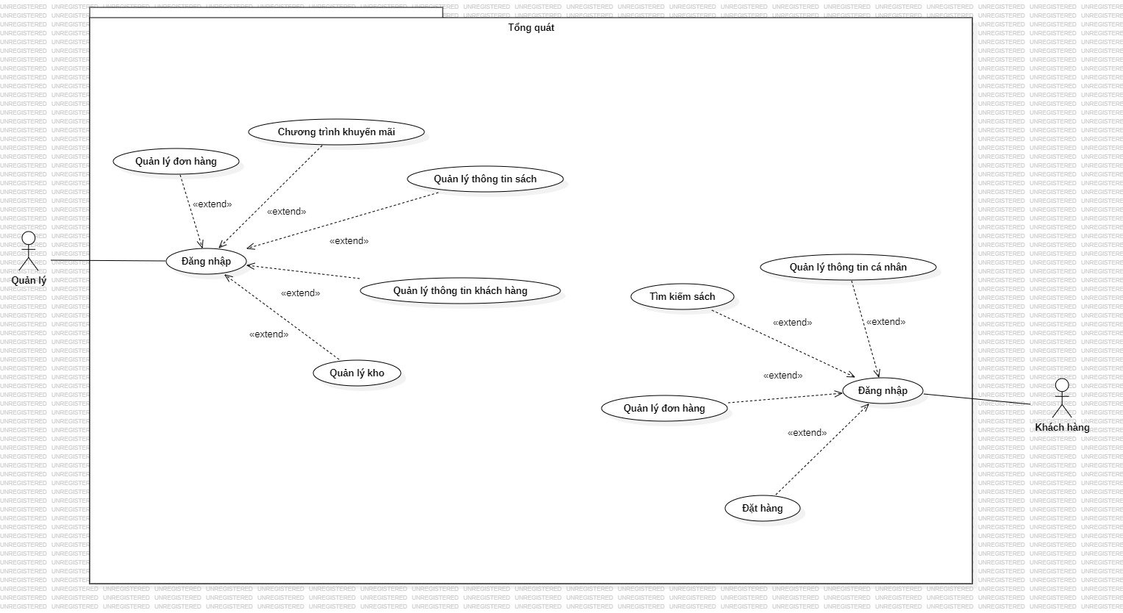

Hình 1: Use case Tổng Quát

### Sơ đồ chi tiết [Quản lí]

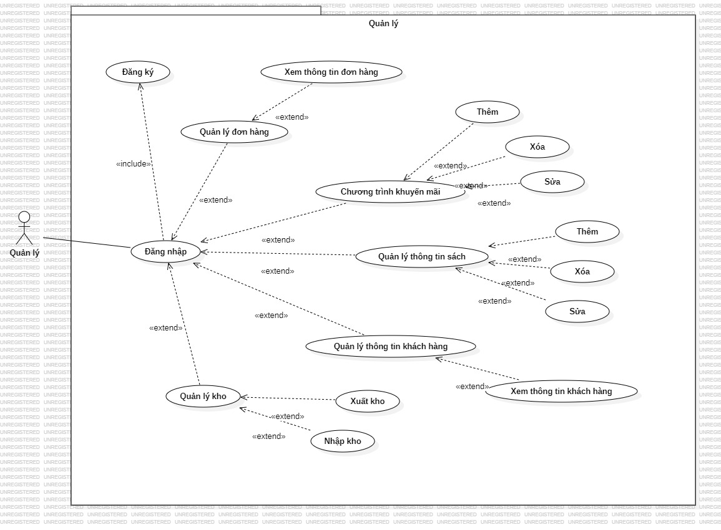

Hình 2: Use case Duy Ân

### Sơ đồ chi tiết [Khách Hàng]

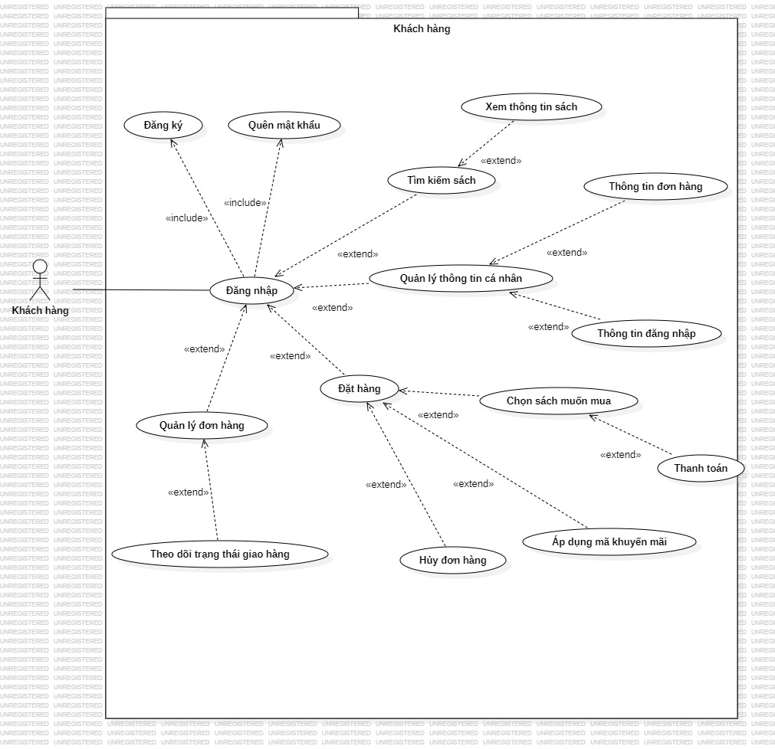

**Hình 3: Use case Khách hàng**

## Bảng Usecase

|  |  |  |
| --- | --- | --- |
| **Code** | **Package** | **Tên Usecase** |
| UC01 |  |  |
| UC02 |  |  |
| UC03 |  |  |
| UC04 |  |  |
| … |  |  |

## Đặc tả Usecase

### Usecase **[Tên UC]**

## Activity Diagram

### Quy trình Đăng nhập

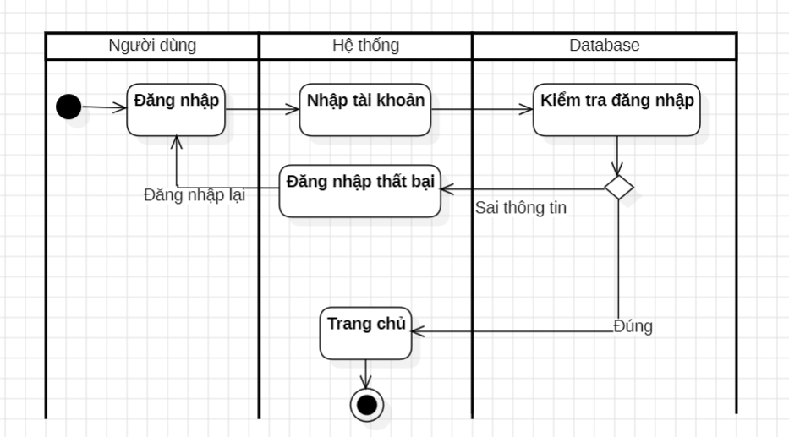

### Quy trình Đăng kí

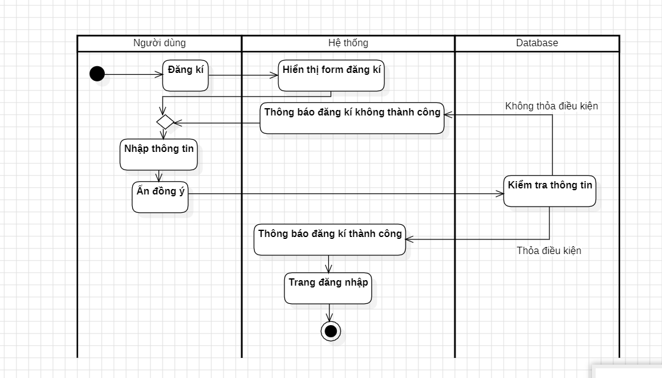



### Quy trình Thêm sách

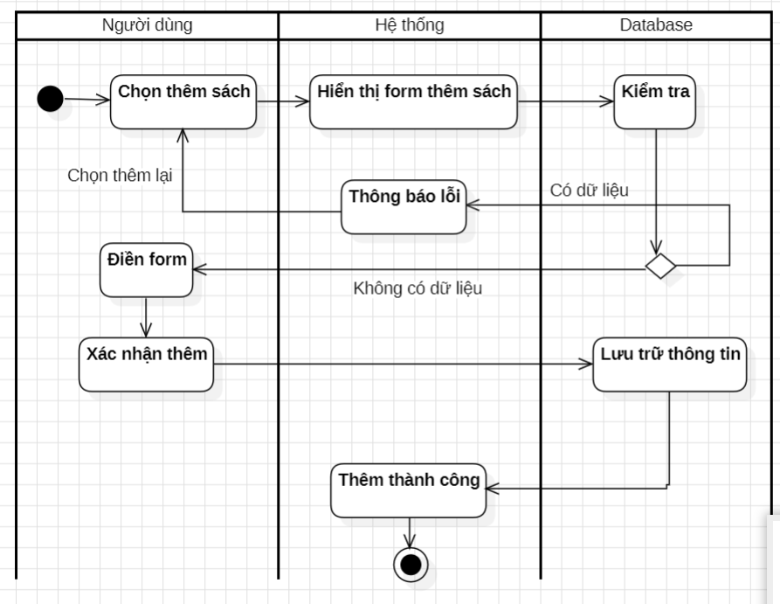

### Quy trình Sửa sách

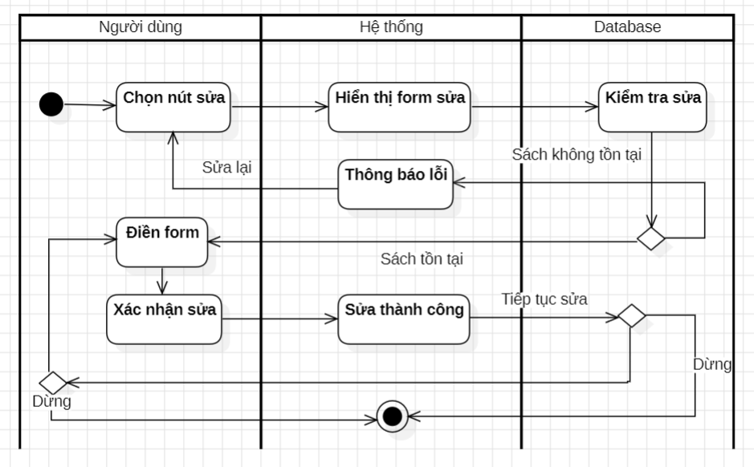

### trình [Xóa sách]

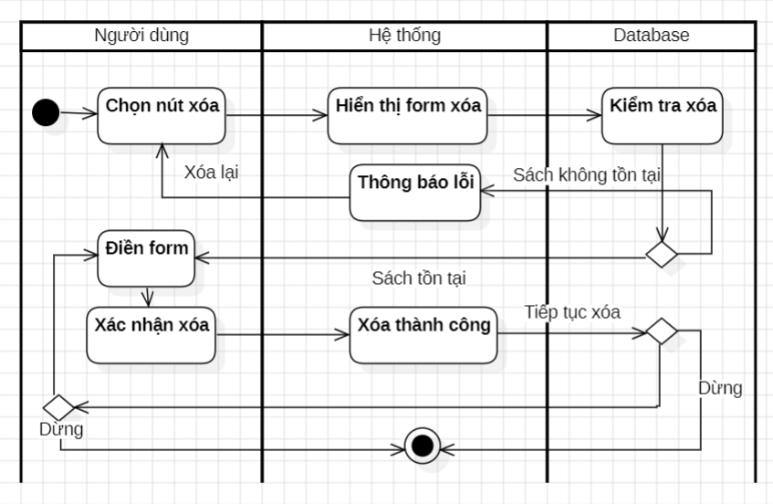

### Quy trình [Xem DS-Tra cứu thông tin sách]

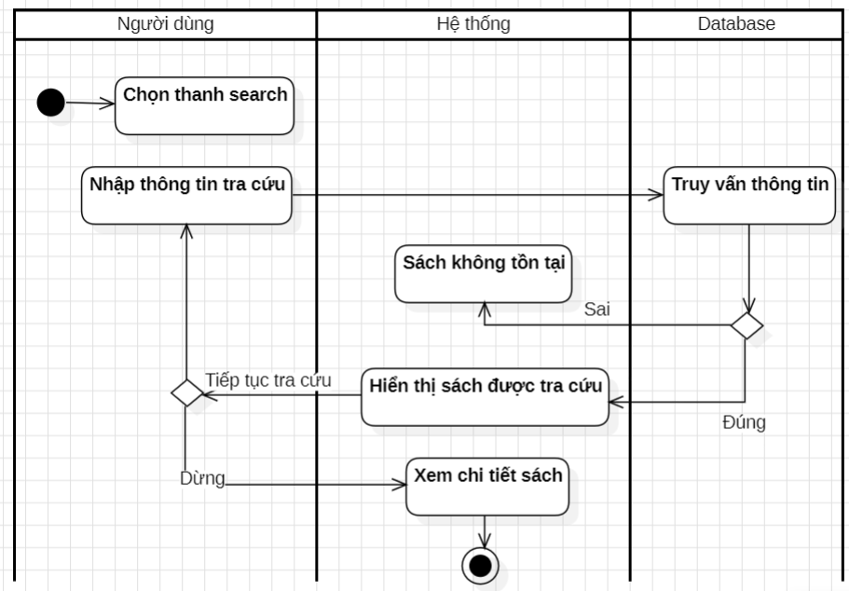

### Quy trình [ Tìm Kiếm Sách ]

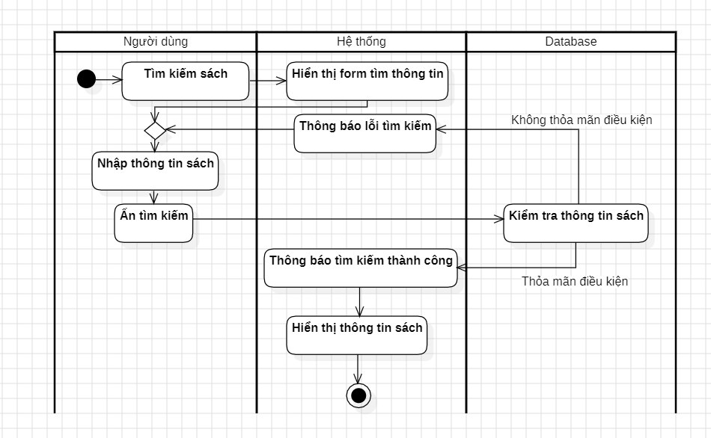

### Quy trình [Xem thông tin đơn hàng]

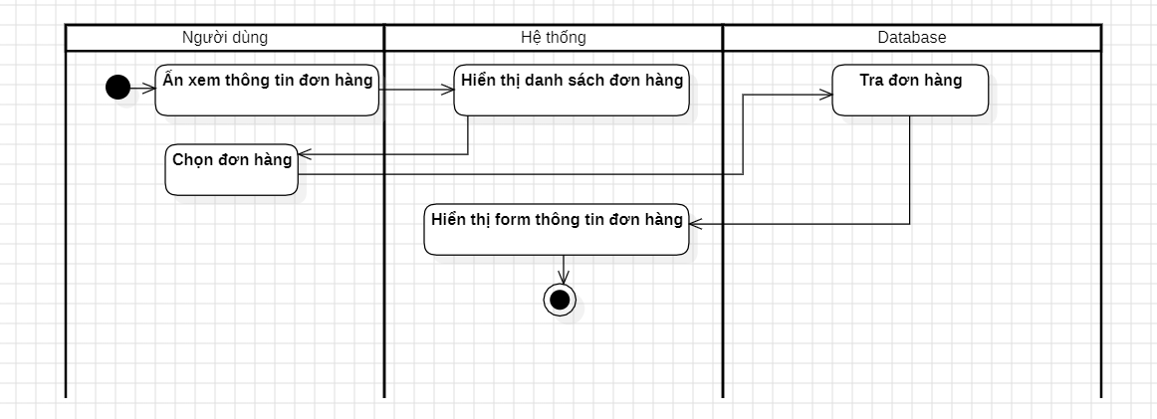

### Quy trình[Xem thông tin khách hàng]

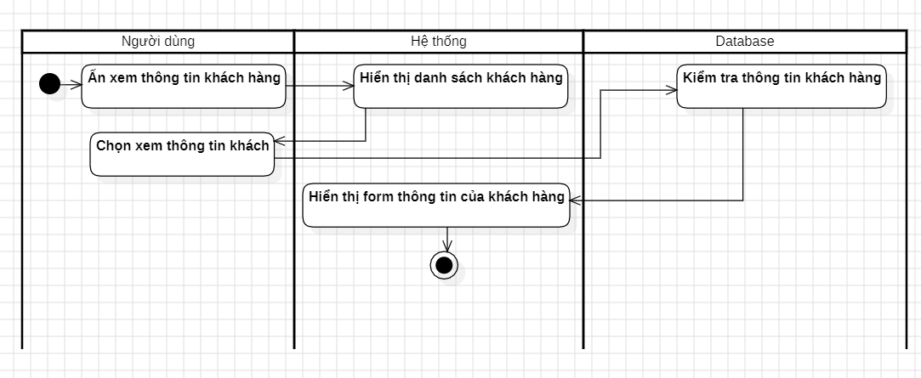2.4.10 Quy trình [Xem trạng thái giao hàng]

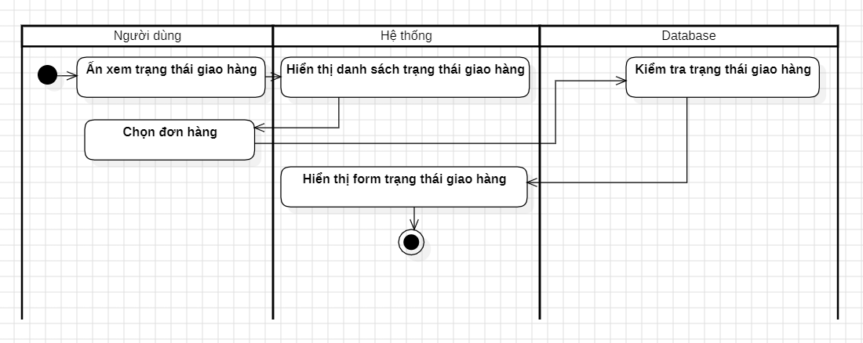

### Quy trình[Cập nhật chương trình khuyến mãi]

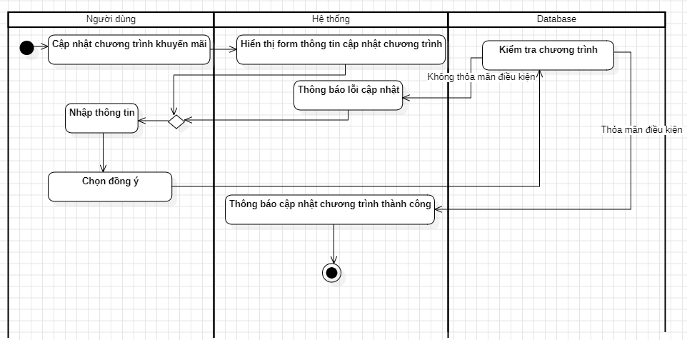

### Quy trình[Phân loại sách]

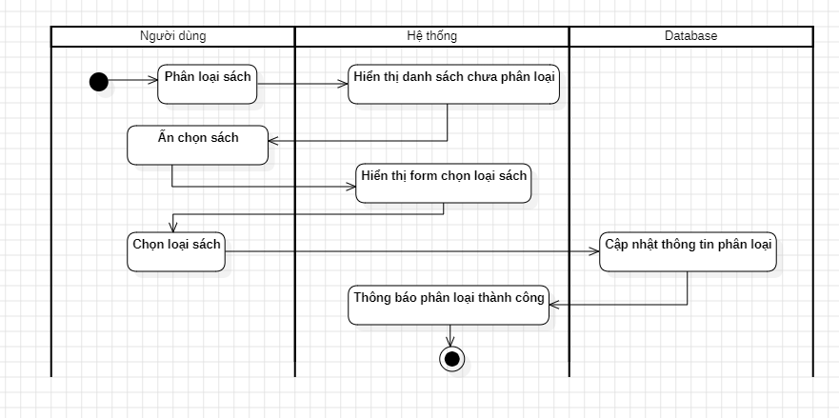

### Quy trình[Sửa chương trình khuyến mãi]

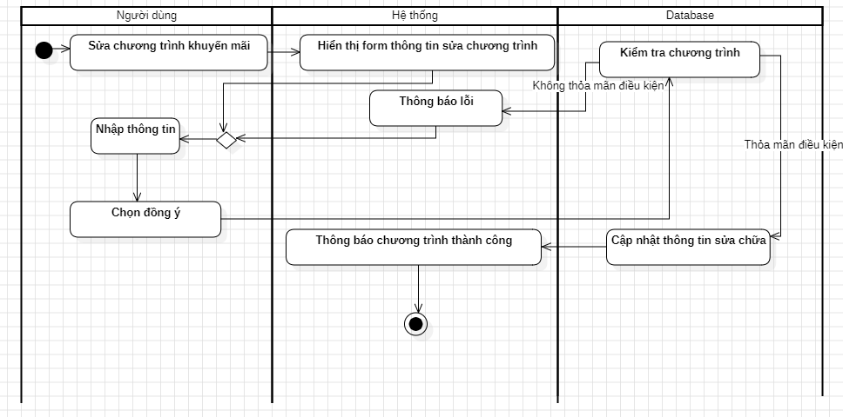

### Quy trình[Xóa chương trình khuyến mãi]

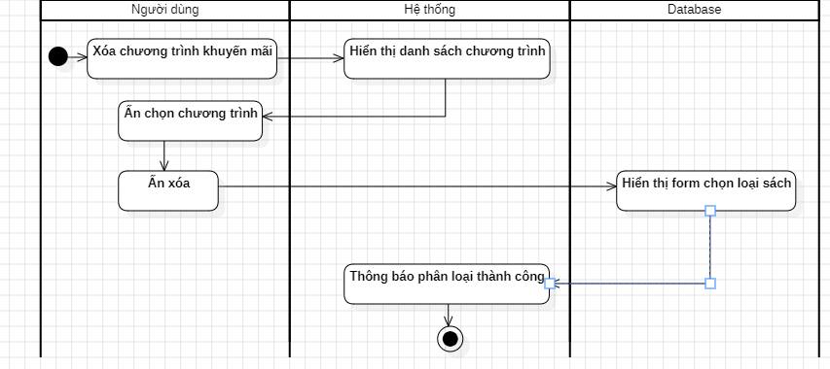

### Quy trình[Cập nhật số lượng]

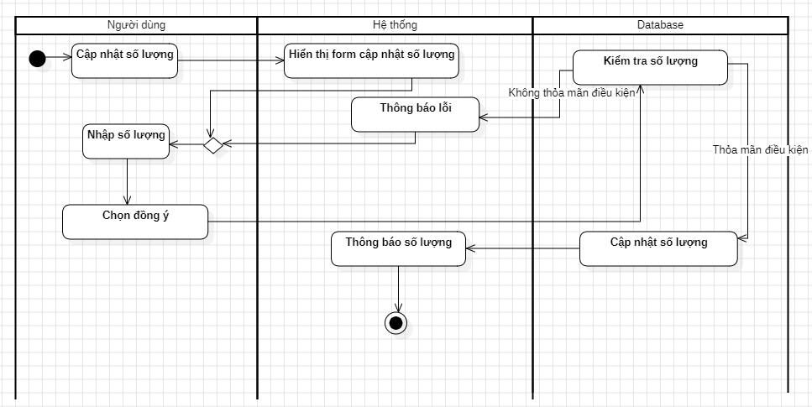

### Quy trình[Nhập kho]

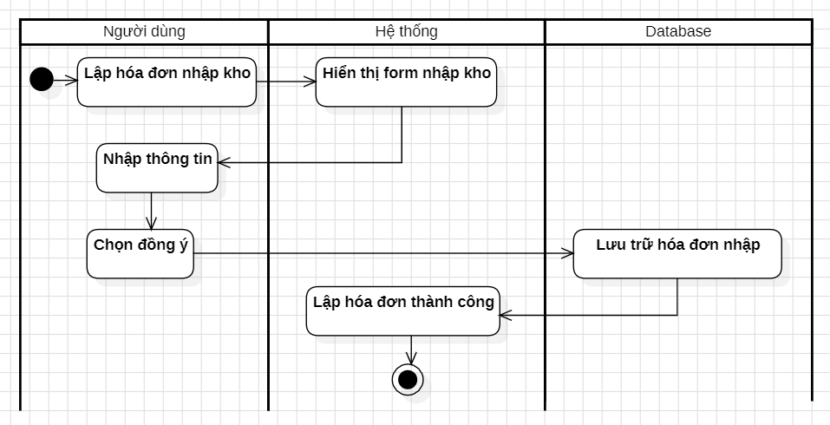

### Quy trình[Xuất kho]

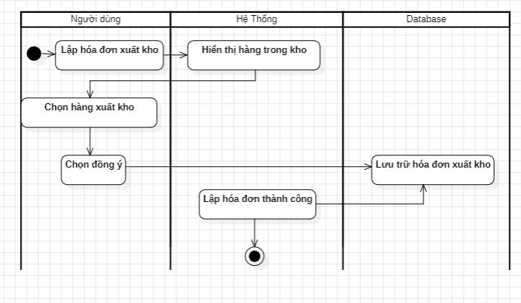

### Quy trình[Sửa thông tin cá nhân]

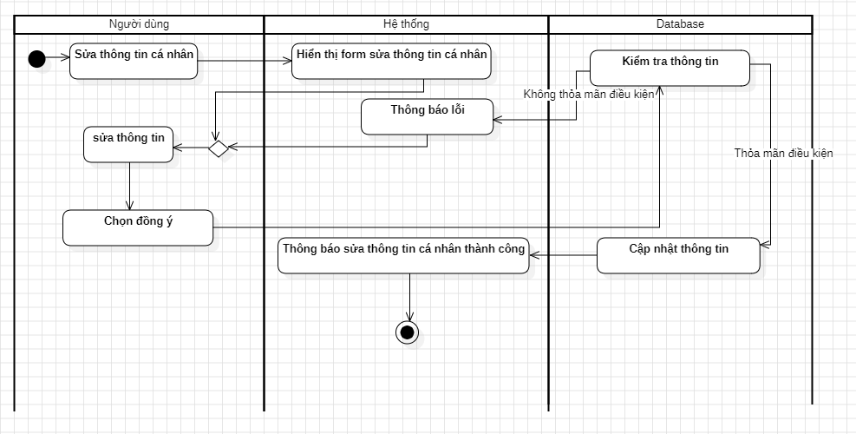

### Quy trình[Sửa thông tin đăng nhập]

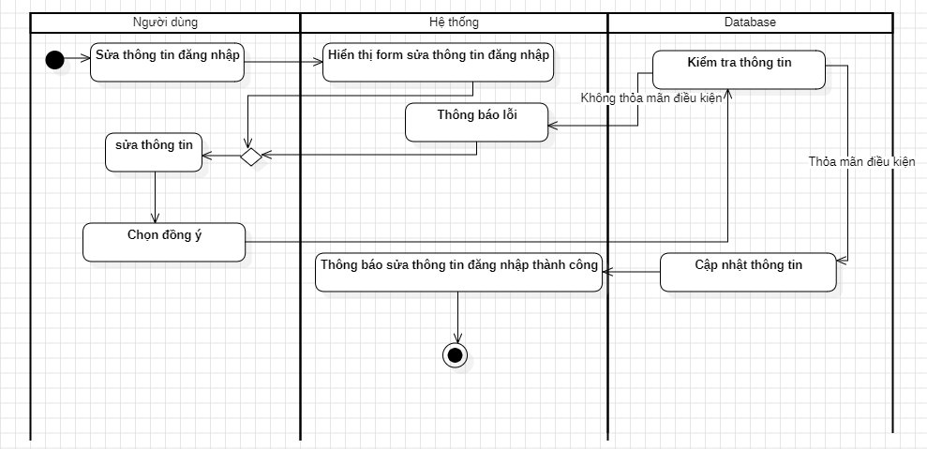

### Quy trình[Xóa thông tin cá nhân]

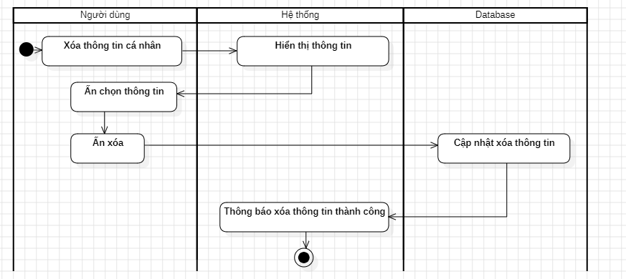

### Quy trình[Chọn sách]

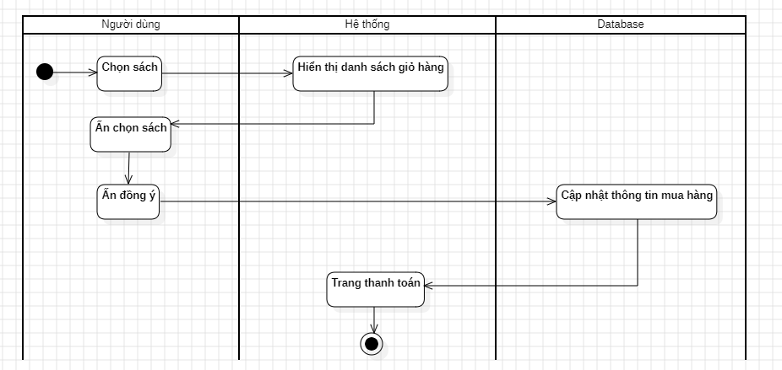

### Quy trình[Thanh toán]

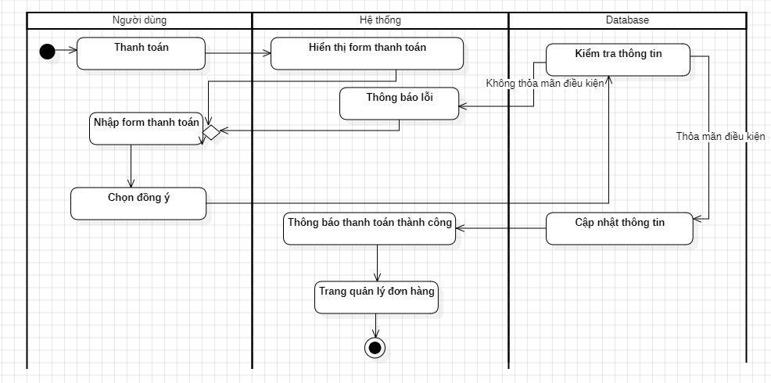

### Quy trình[Đặt hàng]

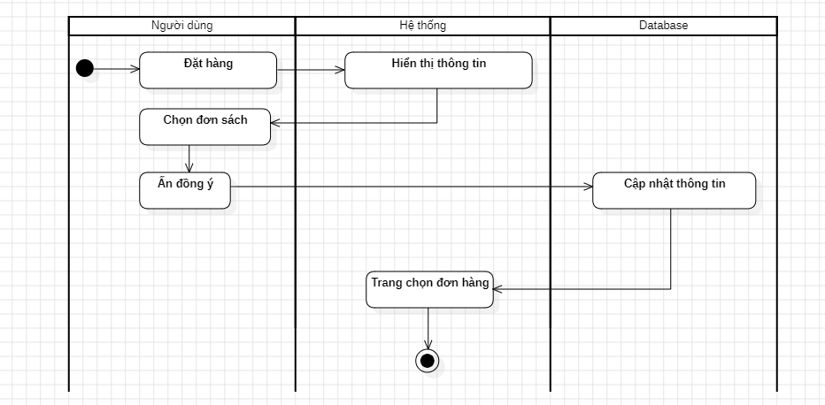

### Quy trình[Áp dụng khuyến mãi]

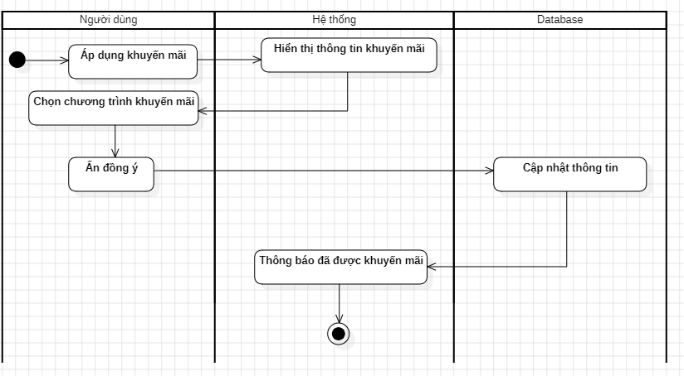

### Quy trình[Xem lịch sử đơn hàng]

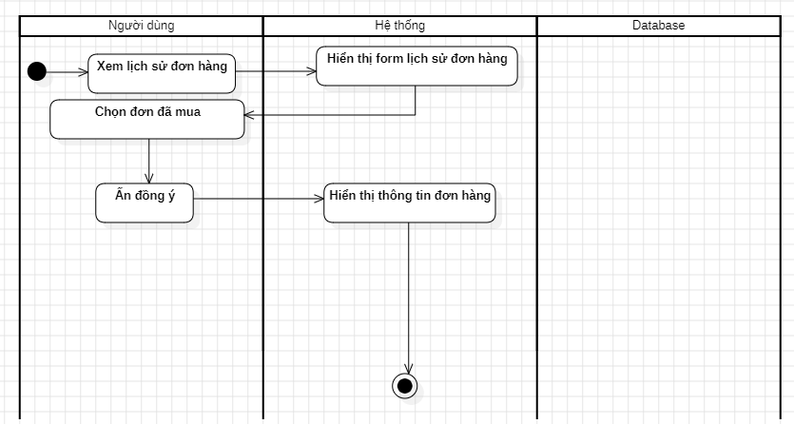

### Quy trình[Thêm thông tin nhân viên]

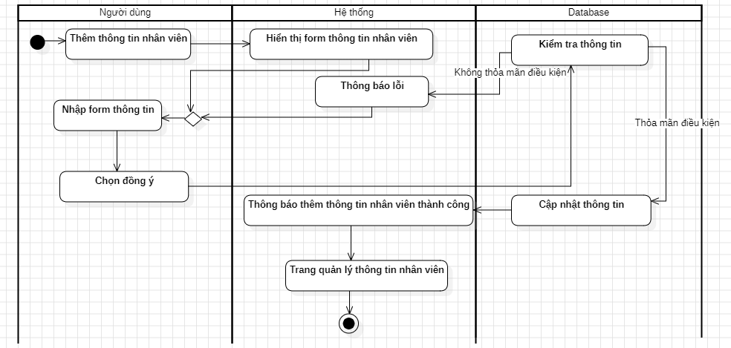

### Quy trình[Xóa thông tin nhân viên]

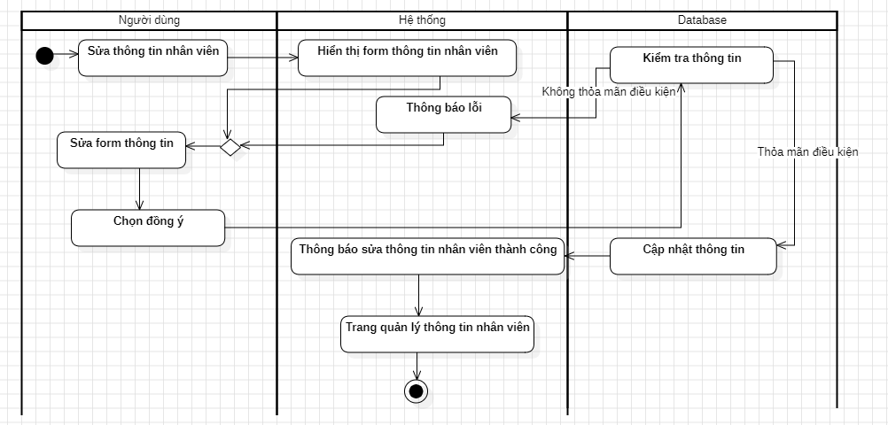

### Quy trình[Xóa thông tin nhân viên]

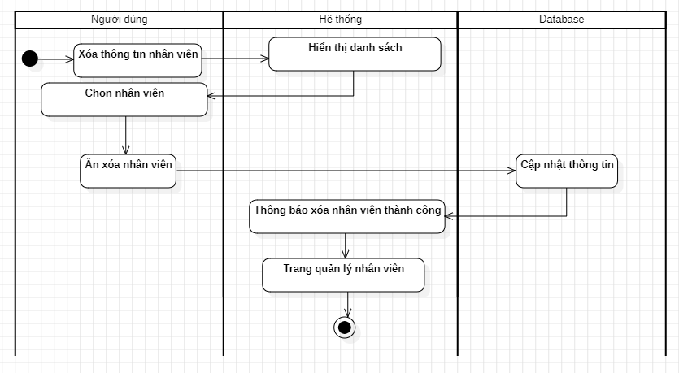

## Sequence Diagram

### Quy trình [Đăng Ký]

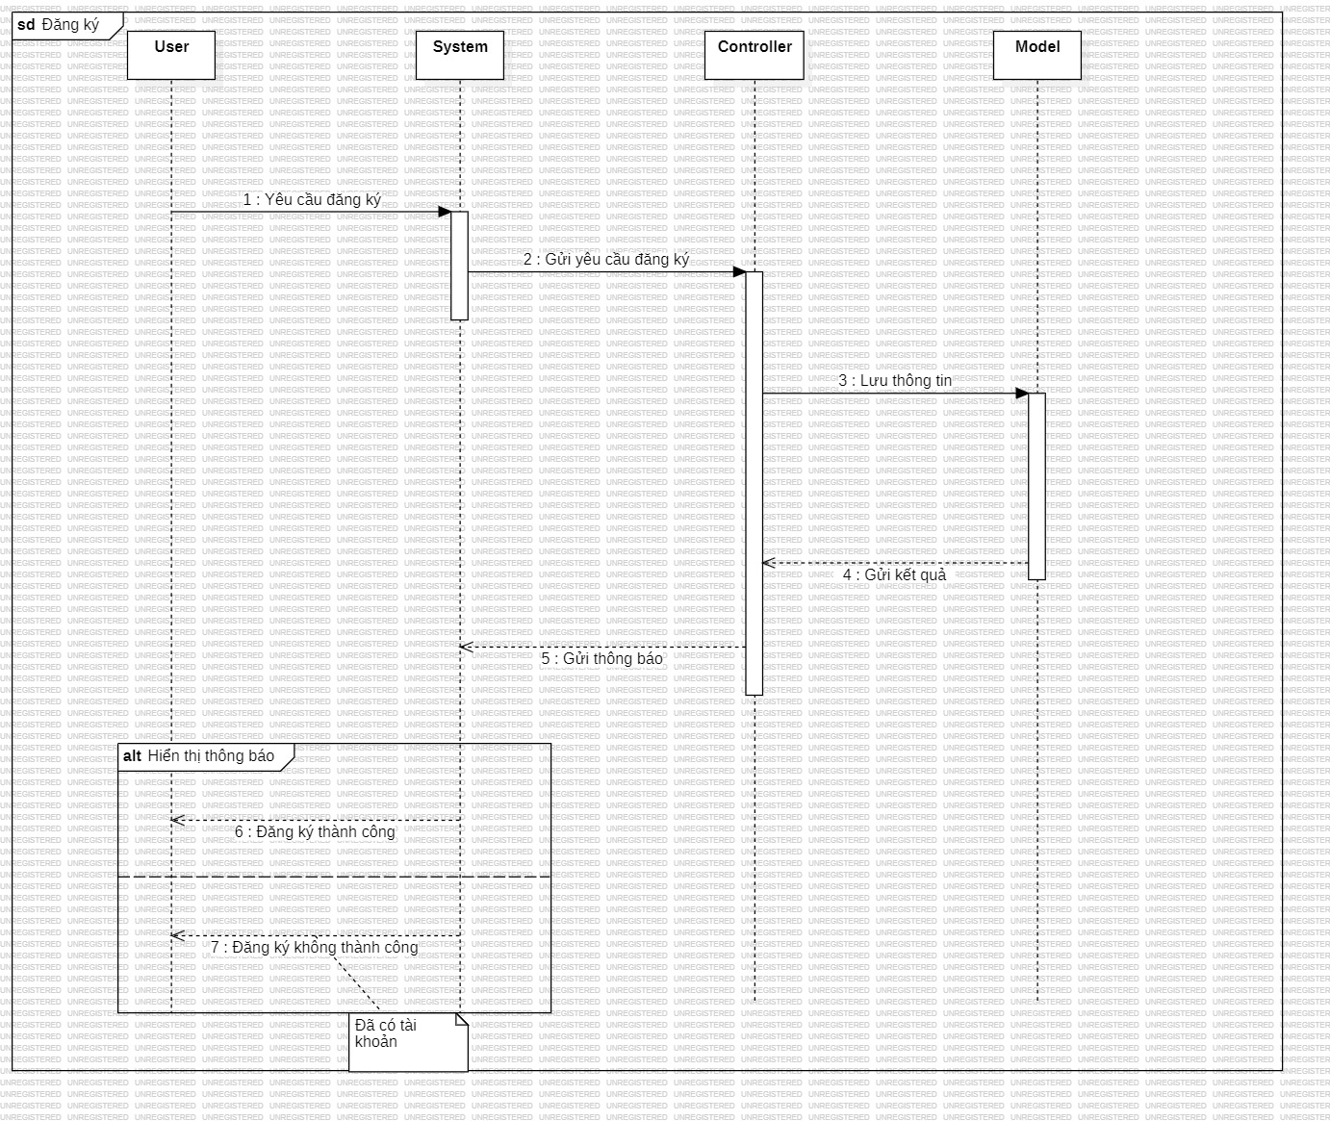

### Quy trình [Đăng Nhập]

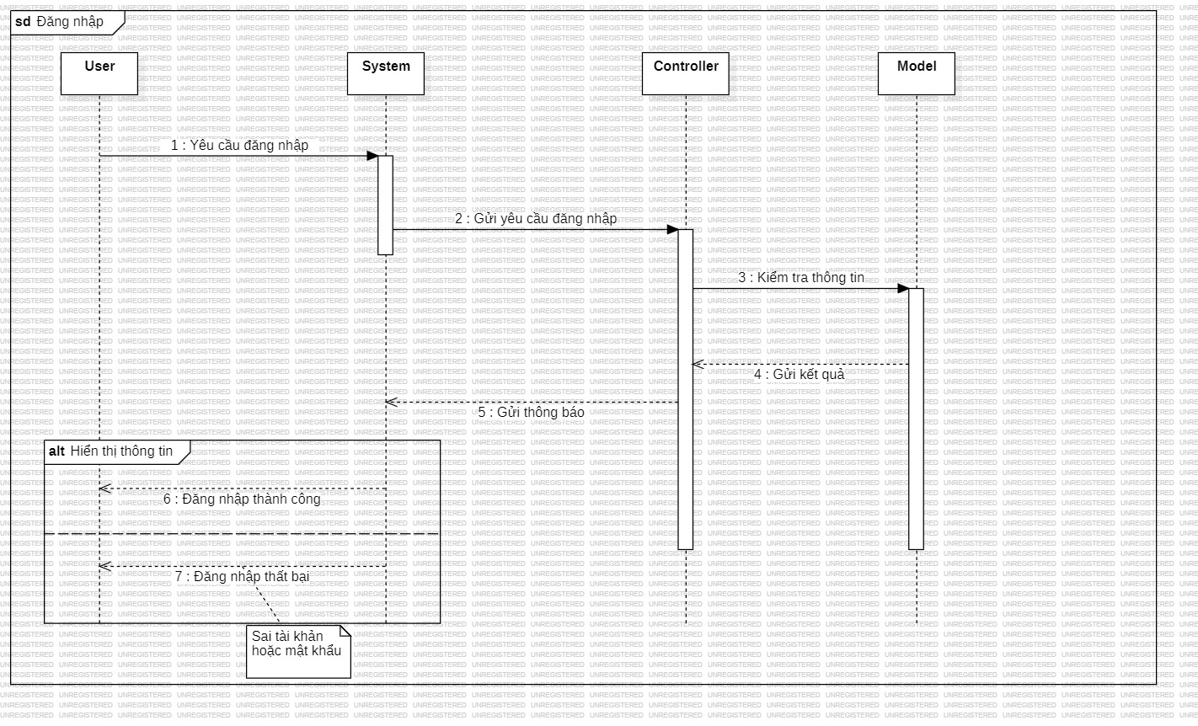

### Quy trình [Đặt sách]

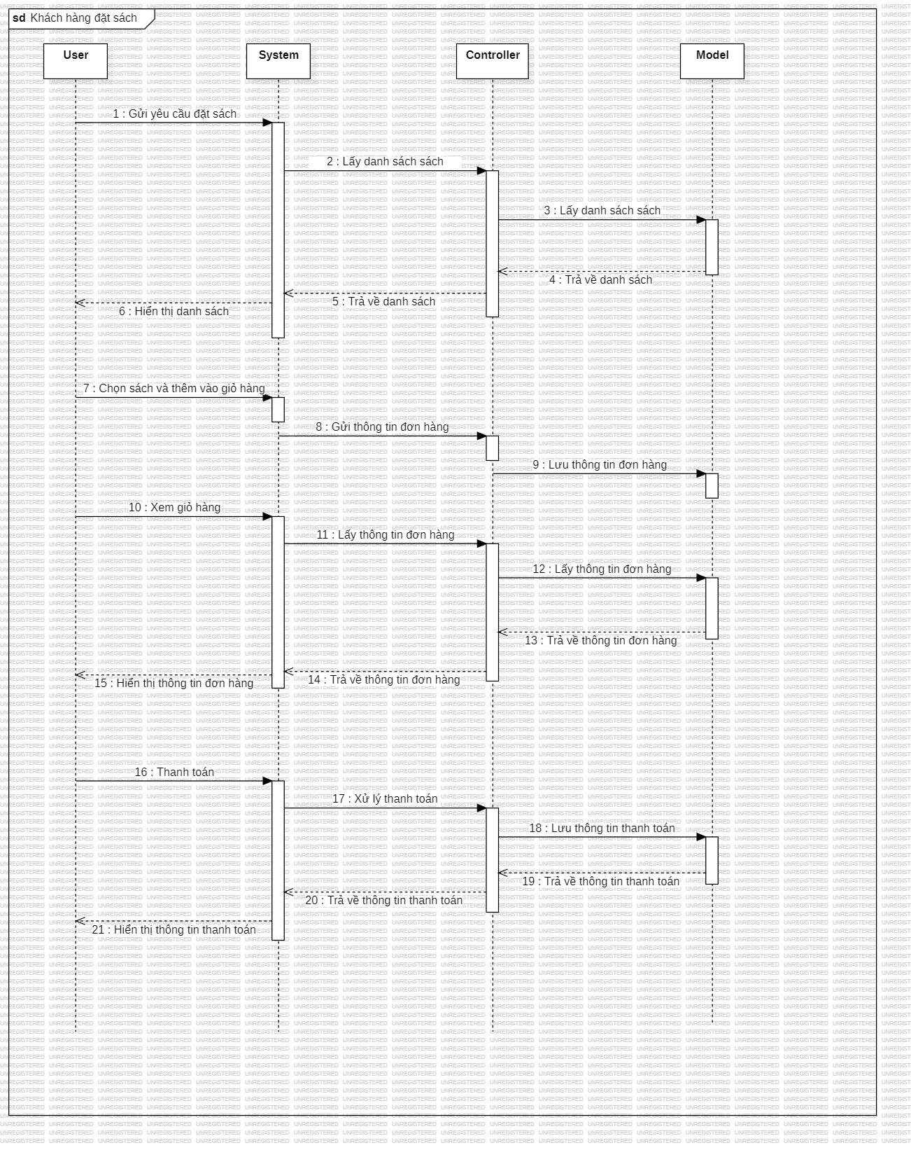

### Quy trình [Thêm sách]

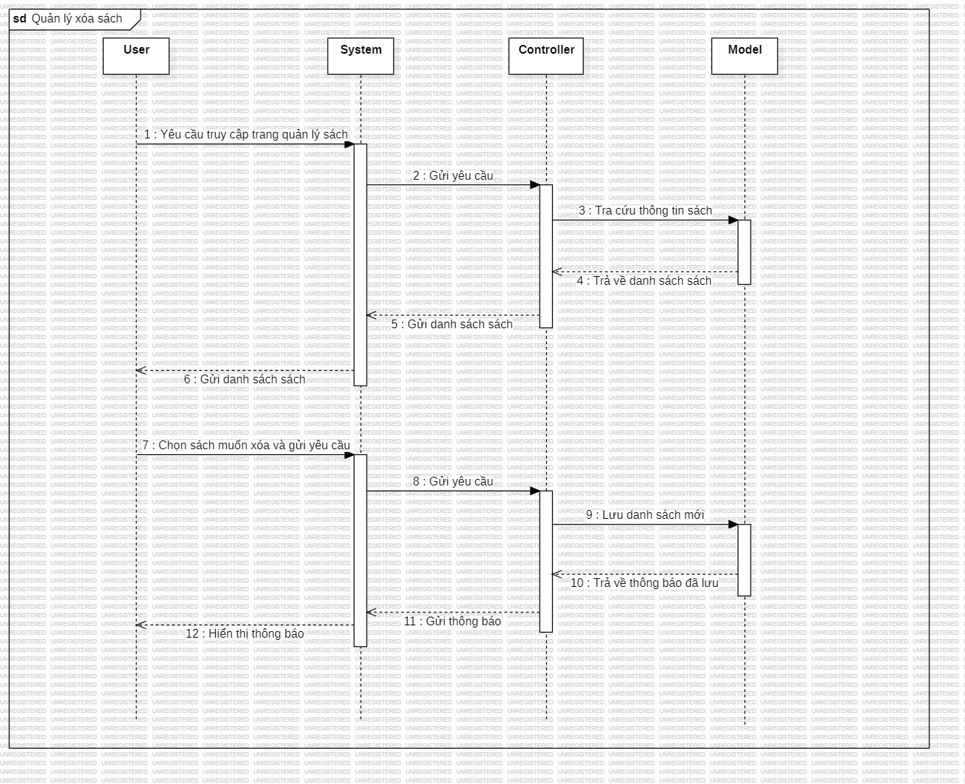

### Quy trình [Xóa sách]

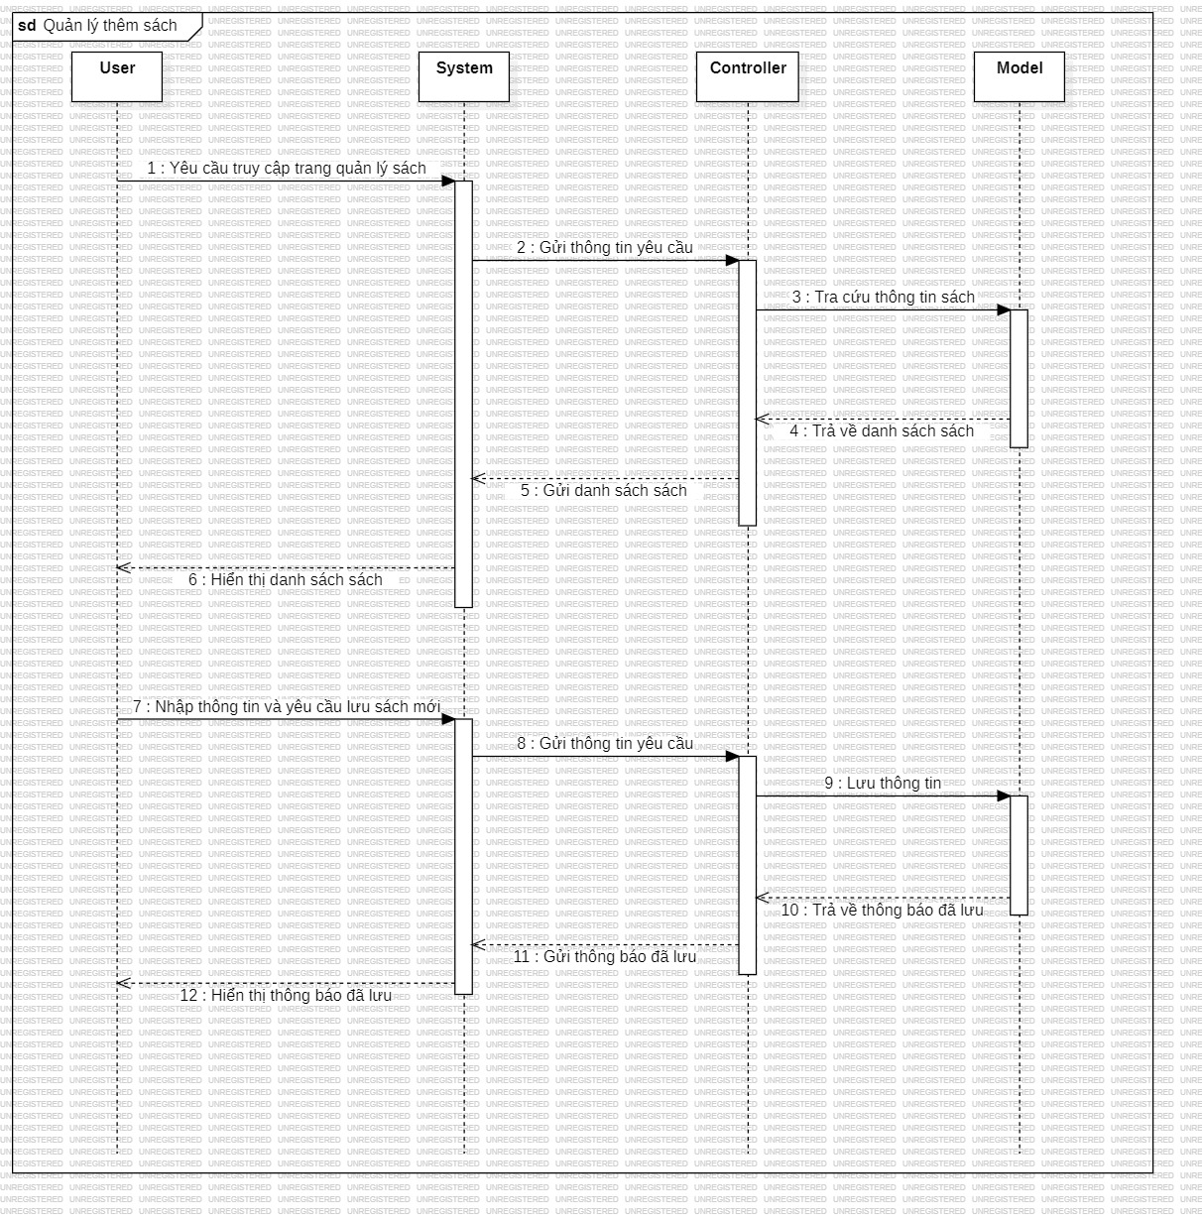

### Quy trình [Sửa sách]

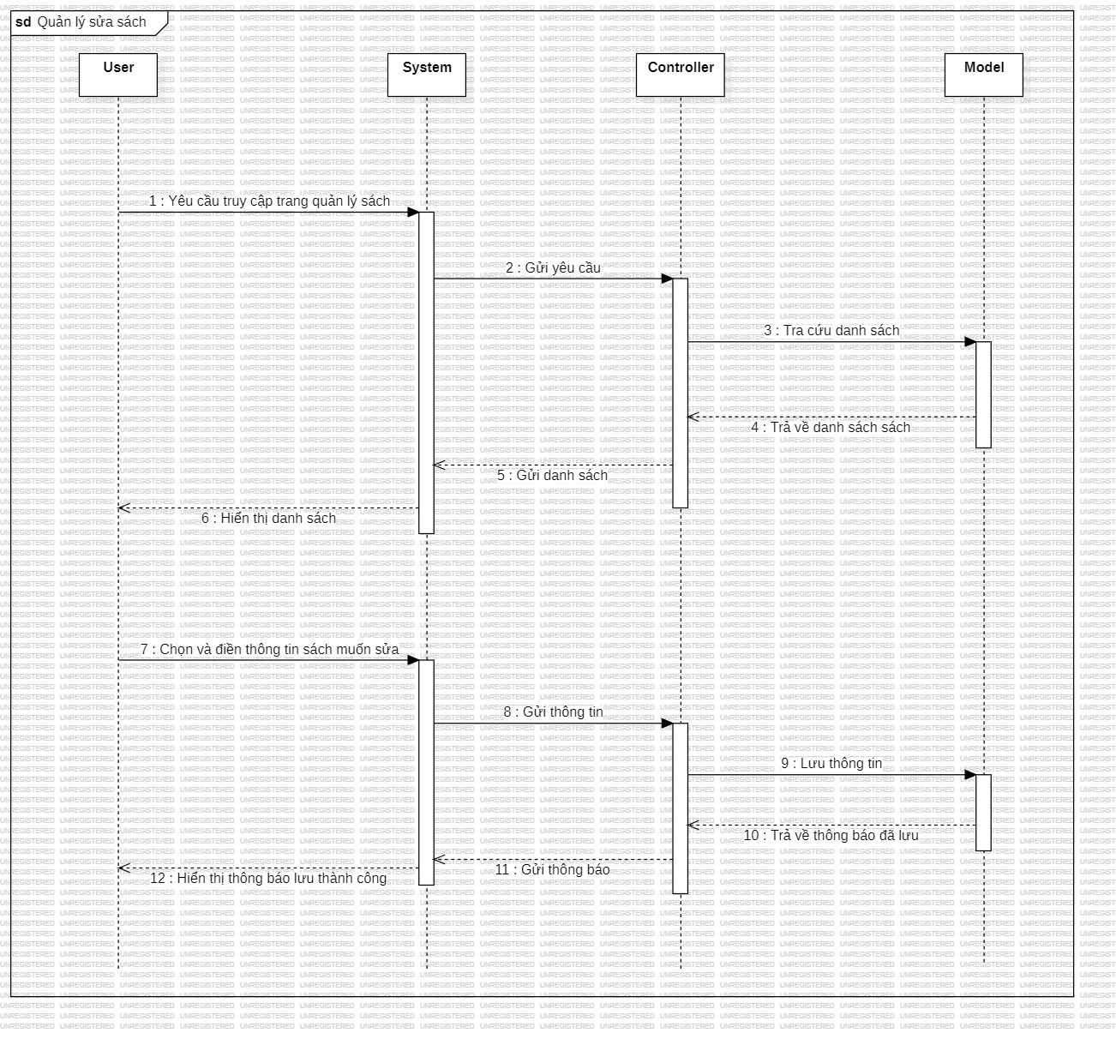

## Class Diagram

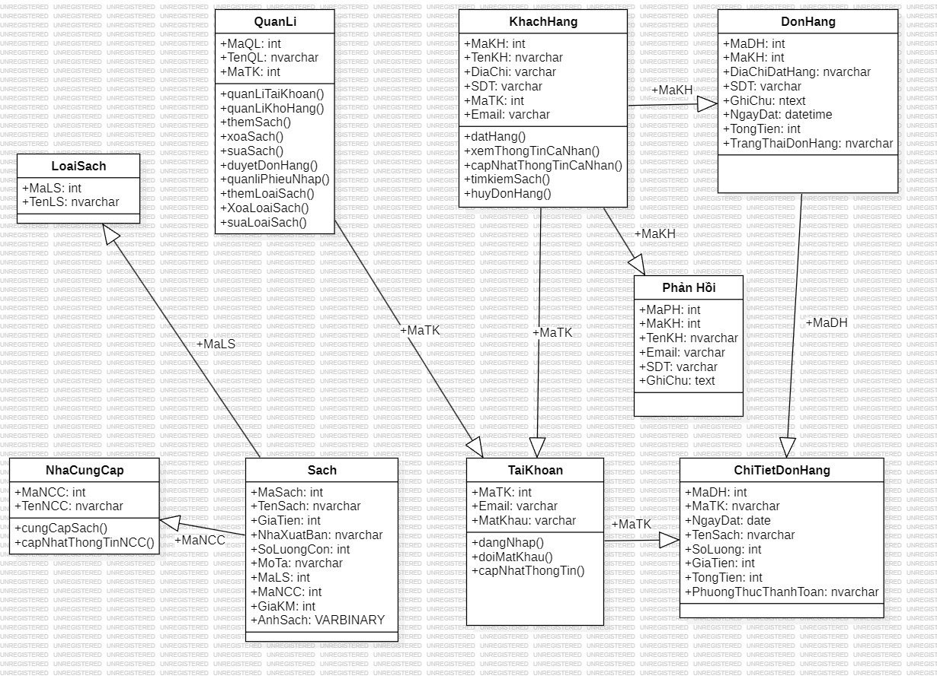

## Statechart Diagram

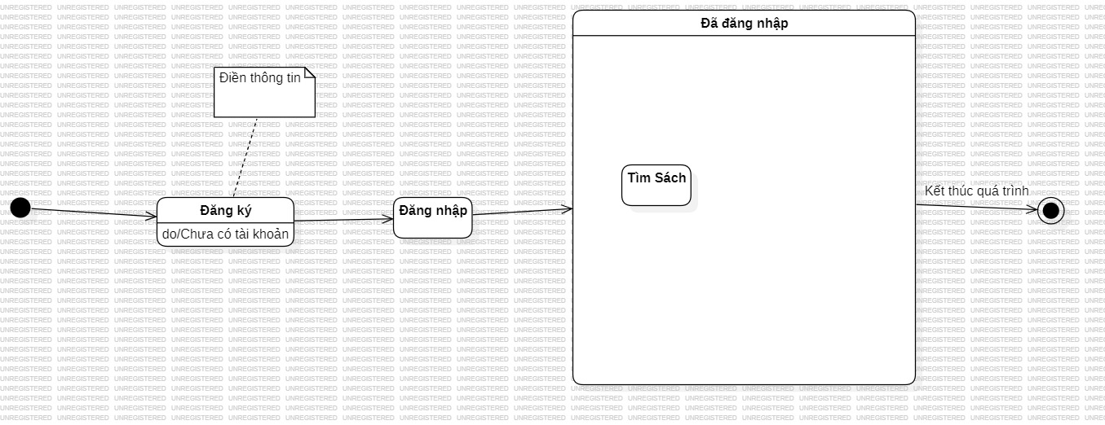

Khách hàng đăng nhập

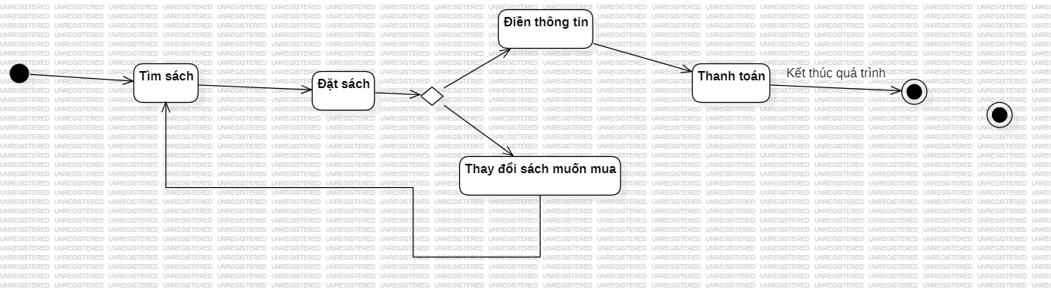

Khách hàng mua sách

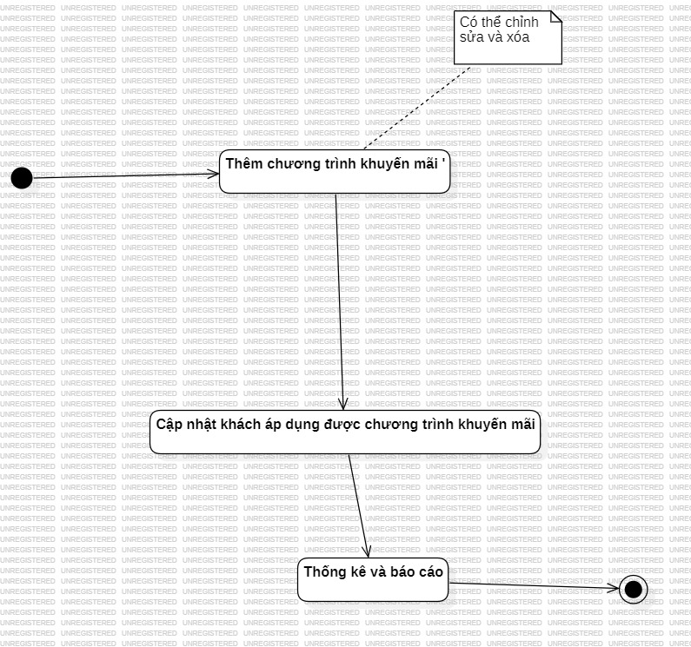

Quản lý chương trình khuyến mãi

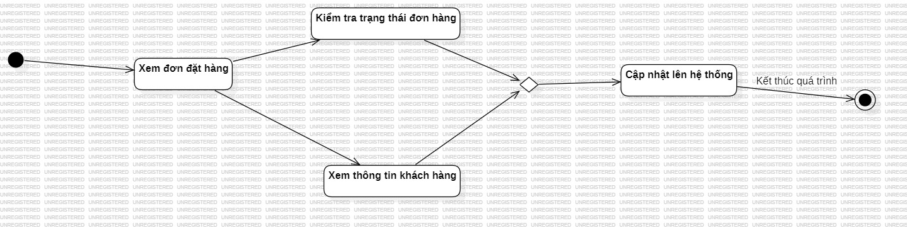

Quản lý đơn hàng

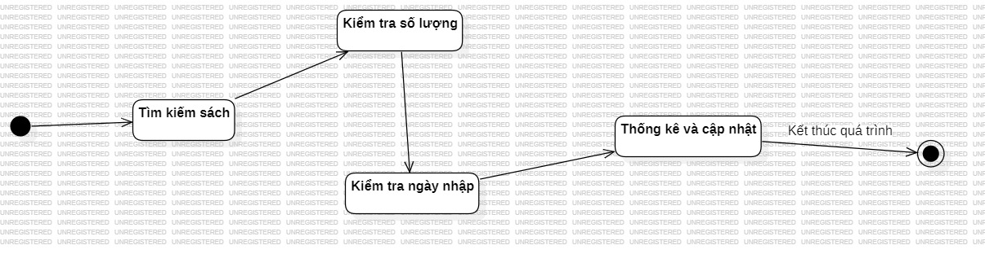

Quản lý thông tin sách

# LAB 3: THIẾT KẾ DỮ LIỆUIA

## Sơ đồ logic

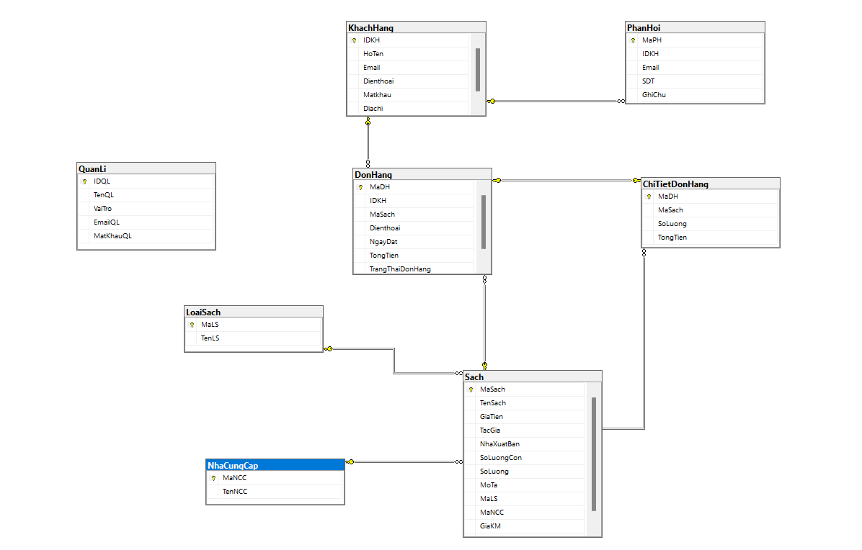

## Chi tiết các bảng

### Khách hàng

|  |  |  |  |  |  |  |  |
| --- | --- | --- | --- | --- | --- | --- | --- |
| **TT** | **Tên thuộc tính (Field name)** | **Kiểu dữ liệu** | **Độ rộng** | **Not NULL** | **Ràng buộc / Miền giá trị** | **Mã hóa** | **Diễn giải** |
|  | IDKH | int |  | Có | PK | Không |  |
|  | HoTen | nvarchar | 50 | Có |  | Không |  |
|  | Email | varchar | 50 | Có |  | Không |  |
|  | DienThoai | varchar | 15 | Có |  | Không |  |
|  | MatKhau | varchar | 50 |  |  | Không |  |
|  | DiaChi | nvarchar | 100 |  |  | Không |  |

### Bảng Quản Lí

|  |  |  |  |  |  |  |  |
| --- | --- | --- | --- | --- | --- | --- | --- |
| **TT** | **Tên thuộc tính (Field name)** | **Kiểu dữ liệu** | **Độ rộng** | **Not NULL** | **Ràng buộc / Miền giá trị** | **Mã hóa** | **Diễn giải** |
|  | IDQL | int |  | Có | PK | Không |  |
|  | TenQL | nvarchar | 50 | Không |  | Không |  |
|  | VaiTro | nvarchar | 10 | Không |  | Không |  |
|  | EmailQL | varchar | 50 | Có |  | Không |  |
|  | MatKhauQL | varchar | 50 | Có |  | Không |  |

### Bảng Nhà Cung Cấp

|  |  |  |  |  |  |  |  |
| --- | --- | --- | --- | --- | --- | --- | --- |
| **TT** | **Tên thuộc tính (Field name)** | **Kiểu dữ liệu** | **Độ rộng** | **Not NULL** | **Ràng buộc / Miền giá trị** | **Mã hóa** | **Diễn giải** |
| 1 | MaNCC | int |  | Có | PK | Không |  |
| 2 | TenNCC | nvarchar | 30 | Có |  | Không |  |

### Bảng Loại Sách

|  |  |  |  |  |  |  |  |
| --- | --- | --- | --- | --- | --- | --- | --- |
| **TT** | **Tên thuộc tính (Field name)** | **Kiểu dữ liệu** | **Độ rộng** | **Not NULL** | **Ràng buộc / Miền giá trị** | **Mã hóa** | **Diễn giải** |
| 1 | MaLS | int |  | Có | PK | Không |  |
| 2 | TenLS | nvarchar | 30 | Có |  | Không |  |

### Bảng Sách

|  |  |  |  |  |  |  |  |
| --- | --- | --- | --- | --- | --- | --- | --- |
| **TT** | **Tên thuộc tính (Field name)** | **Kiểu dữ liệu** | **Độ rộng** | **Not NULL** | **Ràng buộc / Miền giá trị** | **Mã hóa** | **Diễn giải** |
| 1 | MaSach | int | 10 | Có | PK | Không |  |
| 2 | TenSach | Nvarchar | 50 | Có |  | Không |  |
| 3 | GiaTien | Int |  | Có |  | Không |  |
| 4 | TacGia | Nvarchar | 30 | Có |  | Không |  |
| 5 | NhaXuatBan | Nvarchar | 30 | Có |  | Không |  |
| 6 | SoLuongCon | int |  | Có |  | Không |  |
| 7 | SoLuong | Int |  | Có |  | Không |  |
| 8 | MoTa | nvarchar | max | Có |  | Không |  |
| 9 | MaLS | int |  | Có | FK | Không |  |
| 10 | MaNCC | int |  | Có | FK | Không |  |
| 11 | GiaKM | int |  | Có |  | Không |  |
| 12 | AnhSach | varbinary | max | Có |  | Không | Ảnh sách |

### Bảng Đơn Hàng

|  |  |  |  |  |  |  |  |
| --- | --- | --- | --- | --- | --- | --- | --- |
| **TT** | **Tên Thuộc Tính** | **Kiểu dữ liệu** | **Độ rộng** | **Not null** | **Ràng buộc/Miền giá trị** | **Mã Hoá** | **Diễn Giải** |
| 1 | MaDH | int |  | Có | PK | Không |  |
| 2 | IDKH | Int |  | Có | FK | Không |  |
| 3 | MaSach | Int |  | Có | FK | Không |  |
| 4 | DienThoai | Varchar | 15 | Có |  | Không |  |
| 6 | NgayDat | Date |  | Có |  | Không |  |
| 7 | TongTien | Int |  | Có |  | Không |  |
| 8 | TrangThaiDonHang | nvarchar | 20 | Có |  | Không |  |



### Bảng Chi Tiết Đơn Hàng

|  |  |  |  |  |  |  |  |
| --- | --- | --- | --- | --- | --- | --- | --- |
| **TT** | **Tên thuộc tính (Field name)** | **Kiểu dữ liệu** | **Độ rộng** | **Not NULL** | **Ràng buộc / Miền giá trị** | **Mã hóa** | **Diễn giải** |
| 1 | MaDH | int |  | Có | PK,FK | Không |  |
| 2 | MaSach | int |  | Có | FK | Không |  |
| 3 | SoLuong | int |  | Không |  | Không |  |
| 4 | TongTien | Int |  | Không |  | Không |  |







### Bảng Phản Hồi

|  |  |  |  |  |  |  |  |
| --- | --- | --- | --- | --- | --- | --- | --- |
| **TT** | **Tên thuộc tính (Field name)** | **Kiểu dữ liệu** | **Độ rộng** | **Not NULL** | **Ràng buộc / Miền giá trị** | **Mã hóa** | **Diễn giải** |
| **1** | MaPH | int |  | **Có** | **PK** | Không |  |
| 2 | IDKH | int |  | **Có** | FK | Không |  |
| 3 | Email | Varchar | 50 | **Có** |  | Không |  |
| 4 | DienThoai | nvarchar | 15 | **Có** |  | Không |  |
| 5 | GhiChu | nvarchar | max | **Có** |  | Không |  |

## Các câu SQL theo biểu mẫu

use master

go

if exists (select * from sysdatabases where name = 'QLNSTH_CNPM')

drop database QLNSTH_CNPM

go

create database QLNSTH_CNPM

go

use QLNSTH_CNPM

go

CREATE TABLE KhachHang

(

IDKH int IDENTITY(1,1) NOT NULL,

HoTen nvarchar(50) not NULL,

Email varchar(50) not NULL,

Dienthoai varchar(15) not NULL,

Matkhau varchar(50) null,

Diachi nvarchar(100) null,

primary key(IDKH));

create table QuanLi

(

IDQL int IDENTITY(1,1) NOT NULL,

TenQL nvarchar(50),

VaiTro nvarchar(10),

EmailQL varchar(50)not null,

MatKhauQL varchar(50) not null,

primary key (IDQL)

);

CREATE TABLE NhaCungCap

(

MaNCC INT PRIMARY KEY IDENTITY (1,1) NOT NULL,

TenNCC NVARCHAR(30) NOT NULL

);

CREATE TABLE LoaiSach

(

MaLS INT PRIMARY KEY IDENTITY (1,1) NOT NULL,

TenLS NVARCHAR(30) NOT NULL

);

CREATE TABLE Sach

(

MaSach INT PRIMARY KEY IDENTITY (1,1) NOT NULL,

TenSach NVARCHAR(50) NOT NULL,

GiaTien INT NOT NULL CHECK (GiaTien >= 0),

TacGia NVARCHAR(30) NOT NULL,

NhaXuatBan NVARCHAR(30) NOT NULL,

SoLuongCon INT NOT NULL CHECK (SoLuongCon >= 0),

SoLuong int not null,

MoTa NVARCHAR(MAX),

MaLS INT NOT NULL,

MaNCC INT NOT NULL,

GiaKM INT NOT NULL CHECK (GiaKM >= 0),

AnhSach VARBINARY(MAX) NOT NULL,

FOREIGN KEY (MaLS) REFERENCES LoaiSach(MaLS) ON DELETE CASCADE,

FOREIGN KEY (MaNCC) REFERENCES NhaCungCap(MaNCC) ON DELETE CASCADE,

);

CREATE TABLE DonHang

(

MaDH INT PRIMARY KEY IDENTITY (1,1) NOT NULL,

IDKH INT NOT NULL,

MaSach INT not null,

Dienthoai varchar(15) NULL,

NgayDat date NULL ,

TongTien INT NULL CHECK (TongTien >= 0),

TrangThaiDonHang NVARCHAR(20) NULL,

FOREIGN KEY (IDKH) REFERENCES KhachHang(IDKH),

FOREIGN KEY (MaSach) REFERENCES Sach(MaSach),

);

CREATE TABLE ChiTietDonHang

(

MaDH INT PRIMARY KEY NOT NULL,

MaSach INT NOT NULL,

SoLuong INT CHECK (SoLuong > 0),

TongTien INT CHECK (TongTien >= 0),

FOREIGN KEY (MaDH) REFERENCES DonHang(MaDH) ON DELETE CASCADE,

FOREIGN KEY (MaSach) REFERENCES Sach(MaSach)

);

CREATE TABLE PhanHoi

(

MaPH INT PRIMARY KEY IDENTITY (1,1) NOT NULL,

IDKH INT NOT NULL,

Email VARCHAR(50) NOT NULL,

DienThoai VARCHAR(15) NOT NULL,

GhiChu Nvarchar(max) NOT NULL,

FOREIGN KEY (IDKH) REFERENCES KhachHang(IDKH)

);

### Thêm dữ liệu vào bảng

INSERT INTO KhachHang (HoTen, Email, Dienthoai, MatKhau, DiaChi)

VALUES

(N'Lê Anh Nuôi', 'nguyena@email.com', '0912345678', 'matkhau123', N'123 Nguyễn Trãi, Quận 1, TP.HCM'),

(N'Ngô Tấn Nhi', 'datnhi@email.com', '0987654321', 'password456', N'456 Lê Lợi, Quận 3, TP.HCM'),

(N'Nguyễn Trọng Vy', 'hiuvy@email.com', '0222222222', 'password456', N'123 Nguyễn Trọng Rấp, Quận 6, TP.HCM')

INSERT INTO QuanLi (TenQL, VaiTro, EmailQL, MatKhauQL)

VALUES

(N'Võ Duy Ân', N'Quản lý', 'nuoi@email.com', 'admin123'),

(N'Anh Năn', N'Quản ly', 'datnhi@email.com', 'nhanvien123');

INSERT INTO NhaCungCap (TenNCC)

VALUES

(N'Nhà xuất bản Kim Đồng'),

(N'Công ty phát hành sách Fahasa');

INSERT INTO LoaiSach (TenLS)

VALUES

(N'Tiểu thuyết'),

(N'Sách kỹ năng'),

(N'Truyện tranh'),

(N'Sách thiếu nhi');

INSERT INTO Sach (TenSach, GiaTien, TacGia, NhaXuatBan, SoLuongCon, SoLuong, MoTa, MaLS, MaNCC, GiaKM, AnhSach)

VALUES

(N'Sống và Khát Vọng', 95000, N'Irène Némirovsky', N'Nhã Nam', 45, 15, N'Câu chuyện về cuộc sống thời chiến.', 1, 2, 5000, 0xABCDEF12),

(N'Nhà Giả Kim', 70000, N'Paulo Coelho', N'Nhã Nam', 60, 30, N'Hành trình theo đuổi ước mơ.', 1, 2, 0, 0x34567890),

(N'Tôi Thấy Hoa Vàng Trên Cỏ Xanh', 65000, N'Nguyễn Nhật Ánh', N'Trẻ', 80, 40, N'Tuổi thơ trong trẻo ở một làng quê Việt Nam.', 1, 1, 0, 0x23456789),

(N'Sapiens: Lược Sử Loài Người', 150000, N'Yuval Noah Harari', N'Alpha Books', 35, 25, N'Lịch sử loài người từ góc nhìn mới.', 2, 1, 0, 0x12345678),

(N'Hành Trình Về Phương Đông', 110000, N'Baird T. Spalding', N'Tri Thức', 20, 10, N'Tìm kiếm sự giác ngộ ở phương Đông.', 2, 2, 10000, 0x98765432),

(N'Truyện Kiều', 100000, N'Nguyễn Du', N'Kim Đồng', 55, 35, N'Tác phẩm kinh điển của văn học Việt Nam.', 1, 1, 0, 0xABCDEF12),

(N'Sherlock Holmes Toàn Tập', 200000, N'Arthur Conan Doyle', N'NXB Văn Học', 40, 20, N'Những vụ án ly kỳ của thám tử Sherlock Holmes.', 1, 2, 15000, 0x34567890),

(N'Doremon Truyện Ngắn', 50000, N'Fujiko F. Fujio', N'NXB Kim Đồng', 100, 60, N'Những câu chuyện hài hước về chú mèo máy.', 3, 1, 0, 0x23456789),

(N'Thần Đồng Đất Việt', 45000, N'Lê Linh', N'Phụ Nữ', 90, 50, N'Những chuyến phiêu lưu của Trạng Tí.', 3, 2, 0, 0x12345678),

(N'Truyện Cổ Andersen', 60000, N'Hans Christian Andersen', N'NXB Văn Học', 75, 35, N'Tuyển tập những câu chuyện cổ tích nổi tiếng.', 4, 1, 5000, 0x98765432);

INSERT INTO PhanHoi(IDKH, Email,SDT,GhiChu)

VALUES

(1,'nguyena@email.com','0912345678',N'Tôi rất hài lòng với dịch vụ của nhà sách. Sách chất lượng tốt và giao hàng nhanh chóng.'),

(2,'datnhi@email.com','0987654321',N'Mong rằng nhà sách sẽ có thêm nhiều đầu sách mới hơn nữa.');

INSERT INTO DonHang(IDKH,MaSach) values (1,4),(1,1),(2,1),(3,5)

INSERT INTO ChiTietDonHang(MaDH,MaSach) values (1,4),(2,1),(3,1),(4,5)

### TRA CỨU và LƯU TRỮ

--TRA CỨU--

--Tra cứu thông tin khách hàng

select kh.*

from KhachHang kh

where IDKH = '1'

--Tra cứu thông tin quản lí

select ql.*

from QuanLi ql

where IDQL = '1'

--Tra cứu thông tin sách

select * from Sach

select s.*

from Sach s

where MaSach = '2'

--Tra cứu nhà cung cấp

select * from NhaCungCap

select ncc.*

from NhaCungCap ncc

where MaNCC = '1'

--Tra cứu loại sách

select * from LoaiSach

select ls.*

from LoaiSach ls

where MaLS = '2'

--Tra cứu 2 bảng Đơn hàng và chi tiết đơn hàng

select dh.* , ct.SoLuong

from DonHang dh join ChiTietDonHang ct on dh.MaDH = ct.MaDH

where dh.MaDH = 1

--Tra cứu từng bảng

select * from KhachHang

select * from QuanLi

select * from NhaCungCap

select * from LoaiSach

select * from Sach

select * from DonHang

select * from ChiTietDonHang

select * from PhanHoi

--LƯU TRỮ--

--Lưu trữ đơn hàng -- Tong tien mua = so luong * gia tien - km

--Cách 1

select * from DonHang

UPDATE DonHang

SET TongTien = (s.GiaTien - s.GiaKM) * s.SoLuong,

IDKH = kh.IDKH,

MaSach = s.MaSach,

Dienthoai = kh.Dienthoai,

NgayDat = GETDATE(),

TrangThaiDonHang = N'Chưa xử lý'

FROM DonHang dh

join KhachHang kh ON dh.IDKH = kh.IDKH

join Sach s ON dh.MaSach = s.MaSach

--Cách 2

UPDATE DonHang

SET TongTien = CASE

WHEN (s.GiaTien - s.GiaKM * s.SoLuong) >= 0

THEN s.GiaTien - s.GiaKM * s.SoLuong

ELSE 0

END,

MaSach = s.MaSach,

DienThoai = kh.DienThoai,

NgayDat = GETDATE(),

TrangThaiDonHang = N'Đang xử lí'

FROM DonHang dh

JOIN KhachHang kh ON dh.IDKH = kh.IDKH

JOIN Sach s ON dh.MaSach = s.MaSach

WHERE dh.IDKH = 2

--Lưu trữ bảng Chi tiết đơn hàng

select * from ChiTietDonHang

update ChiTietDonHang

set TongTien = dh.TongTien , SoLuong = s.SoLuong

from DonHang dh join ChiTietDonHang ct on dh.MaDH = ct.MaDH

join Sach s on s.SoLuong = ct.SoLuong

--Lưu trữ bảng ChiTietDonHang từ bảng DonHang

update ChiTietDonHang

set TongTien = dh.TongTien

from DonHang dh join ChiTietDonHang ct on dh.MaDH = ct.MaDH

where ct.MaSach < 6

# LAB 4: THIẾT KẾ GIAO DIỆN

## Tiêu chuẩn thiết kế giao diện

### Tiêu chuẩn đối với các màn hình

|  |  |  |  |  |  |
| --- | --- | --- | --- | --- | --- |
| **Yếu tố** | **Kích thước** | **Canh lề** | **Cách tổ chức** | **Phím nóng / phím tắt** | **Yêu cầu kết xuất** |
| Màn hình chính | 1980 x1080 |  |  |  |  |
| Màn hình Chi tiết sản phẩm | 1980 x1080 |  |  |  |  |
| Màn hình Quản lí chi tiết đơn hàng | 1980 x1080 |  |  |  |  |
| Màn hình Quản lí đơn hàng | 1980 x1080 |  |  |  |  |
| Màn hình Sửa sách | 1980 x1080 |  |  |  |  |
| Màn hình Thêm sách | 1980 x1080 |  |  |  |  |
| Màn hình Admin Quản lí khách hàng | 1980 x1080 |  |  |  |  |
| Màn hình Admin Quản lí Sách | 1980 x1080 |  |  |  |  |

### Tiêu chuẩn đối với các yếu tố trên màn hình

|  |  |  |  |  |  |  |
| --- | --- | --- | --- | --- | --- | --- |
| **Yếu tố** | **Font type** | **Font size** | **Font Color** | **Canh lề** | **Kích thước** | **Hình dạng** |
| Tiêu đề form | Bold,Regular | 20,30 | Trắng, đen |  |  | Vuông, chữ nhật, tròn. |
| Label | Bold,Regular | 20,30 | Trắng, đen |  |  | Vuông, chữ nhật, tròn. |
| Button | Bold,Regular | 20,30 | Trắng, đen |  |  | Vuông, chữ nhật, tròn. |
| Link | Bold,Regular | 20,30 | Trắng, đen |  |  | Vuông, chữ nhật, tròn. |
| Ô nhập liệu | Bold,Regular | 20,30 | Trắng, đen |  |  | Vuông, chữ nhật, tròn. |

## Sơ đồ giao diện tổng quát

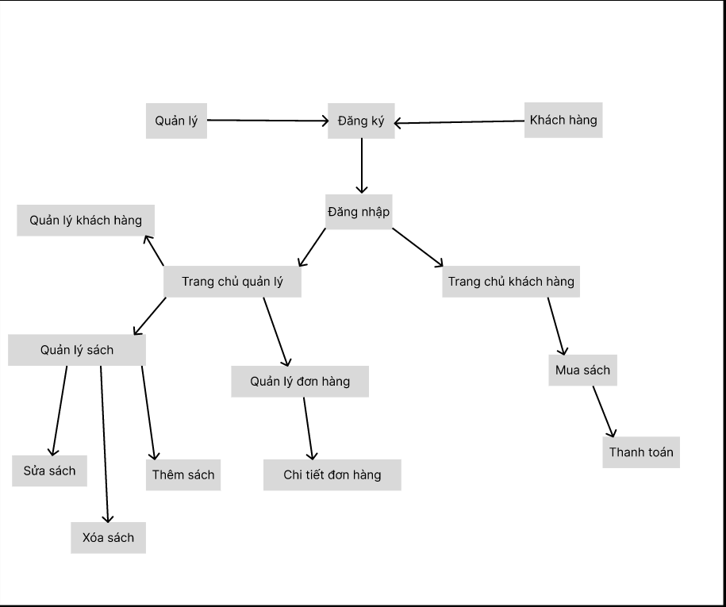

## Giao diện chi tiết

### [Màn hình giao diện 1]

**Tên màn hình**: Màn hình chính

**Ý nghĩa**: Màn hình chính không chỉ là một giao diện đơn thuần, mà còn là trung tâm điều khiển, không gian cá nhân và nguồn thông tin quan trọng của người dùng trên thiết bị di động. Nó đóng vai trò quan trọng trong việc tạo ra trải nghiệm người dùng tích cực và hiệu quả.

**Hình ảnh**: 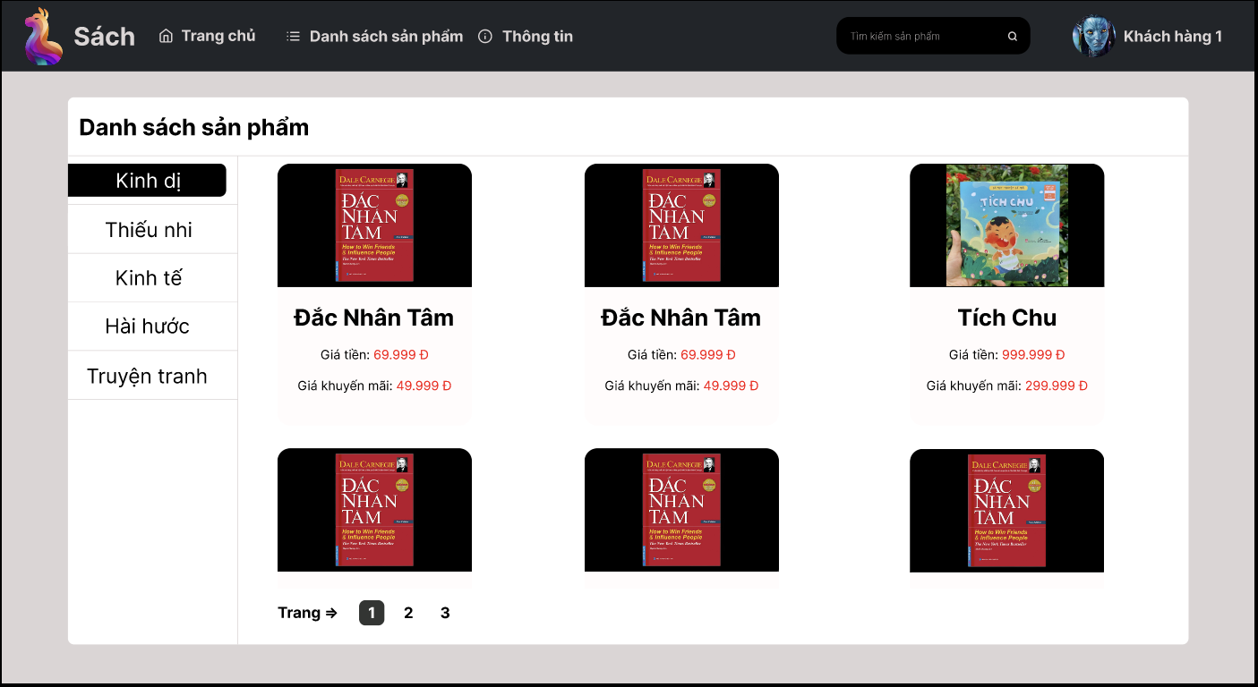

**Bảng mô tả chi tiết**

|  |  |  |  |  |
| --- | --- | --- | --- | --- |
| STT | Thao tác | Ý nghĩa | Xử lý liên quan | Ghi chú |
|  |  |  |  |  |

### [Màn hình giao diện 2]

**Tên màn hình**: Màn hình Chi tiết sản phẩm

**Ý nghĩa**: Màn hình chi tiết sản phẩm đóng vai trò then chốt trong việc cung cấp thông tin, tăng cường trải nghiệm mua sắm, thúc đẩy chuyển đổi và xây dựng lòng tin của khách hàng. Đây là một trong những yếu tố quan trọng nhất quyết định thành công của một trang web thương mại điện tử.

**Hình ảnh**: 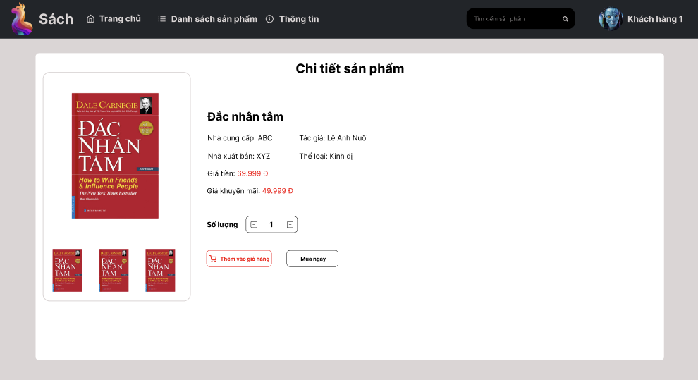

**Bảng mô tả chi tiết**

|  |  |  |  |  |
| --- | --- | --- | --- | --- |
| STT | Thao tác | Ý nghĩa | Xử lý liên quan | Ghi chú |
|  |  |  |  |  |

### [Màn hình giao diện 3]

**Tên màn hình**: Màn hình Quản lí chi tiết đơn hàng

**Ý nghĩa**: Màn hình quản lý chi tiết đơn hàng đóng vai trò quan trọng trong việc theo dõi, quản lý và giải quyết các vấn đề liên quan đến đơn hàng. Nó mang lại lợi ích cho cả khách hàng và người bán, giúp tăng cường tính minh bạch, xây dựng lòng tin và tối ưu hóa quy trình mua bán.

**Hình ảnh**: 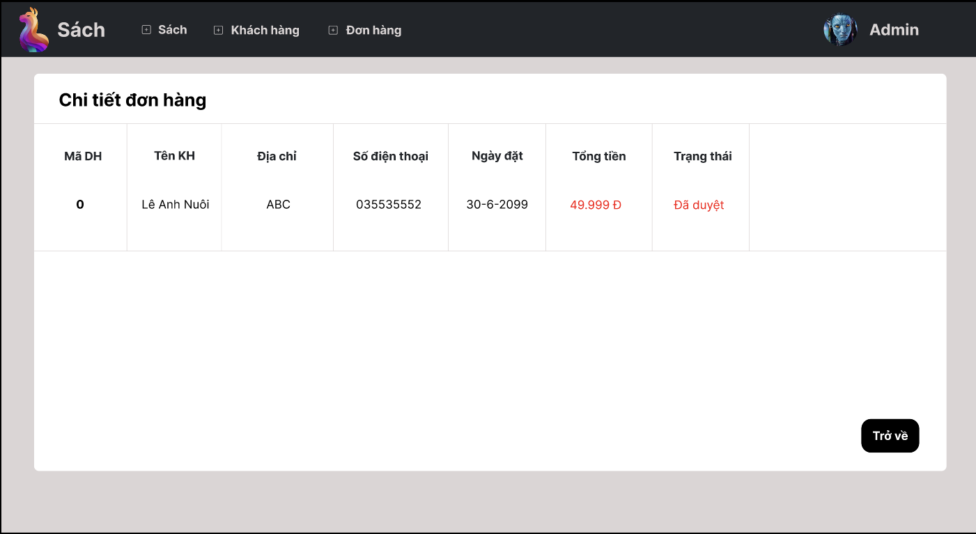

**Bảng mô tả chi tiết**

|  |  |  |  |  |
| --- | --- | --- | --- | --- |
| STT | Thao tác | Ý nghĩa | Xử lý liên quan | Ghi chú |
|  |  |  |  |  |

### [Màn hình giao diện 4]

**Tên màn hình**: Màn hình Quản lí đơn hàng

**Ý nghĩa**: Màn hình quản lý đơn hàng là một công cụ không thể thiếu đối với bất kỳ doanh nghiệp nào hoạt động trong lĩnh vực thương mại điện tử hoặc bán lẻ. Nó giúp doanh nghiệp quản lý đơn hàng một cách hiệu quả, tối ưu hóa quy trình làm việc, cải thiện trải nghiệm khách hàng và thúc đẩy tăng trưởng kinh doanh.

**Hình ảnh**: 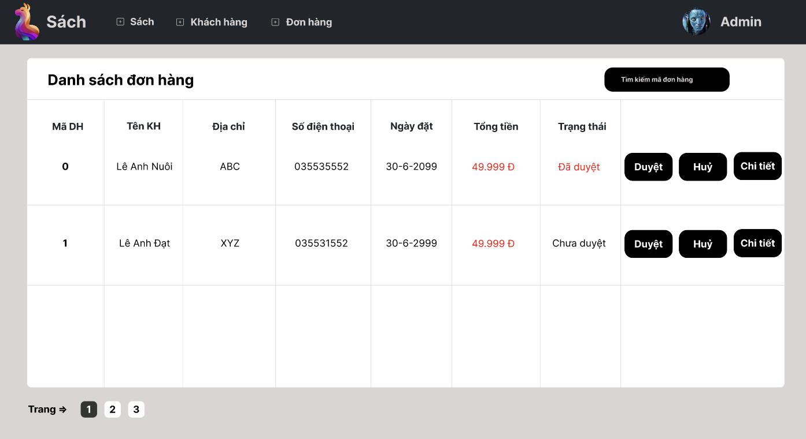

**Bảng mô tả chi tiết**

|  |  |  |  |  |
| --- | --- | --- | --- | --- |
| STT | Thao tác | Ý nghĩa | Xử lý liên quan | Ghi chú |
|  |  |  |  |  |

### [Màn hình giao diện 5]

**Tên màn hình**: Màn hình Sửa sách

**Ý nghĩa**: Màn hình sửa sách đóng vai trò quan trọng trong việc duy trì tính chính xác và cập nhật của thông tin sách, hỗ trợ quản lý hiệu quả và nâng cao trải nghiệm người dùng.

**Hình ảnh**: 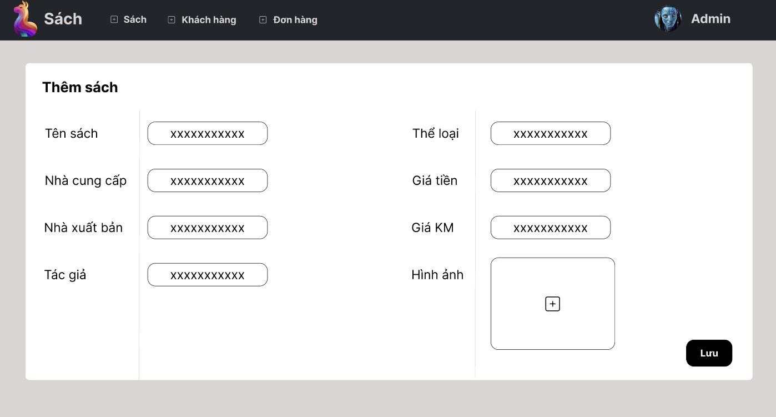

**Bảng mô tả chi tiết**

|  |  |  |  |  |
| --- | --- | --- | --- | --- |
| STT | Thao tác | Ý nghĩa | Xử lý liên quan | Ghi chú |
|  |  |  |  |  |

### [Màn hình giao diện 6]

**Tên màn hình**: Màn hình Thêm sách

**Ý nghĩa**: Màn hình thêm sách đóng vai trò quan trọng trong việc quản lý, tổ chức và chia sẻ thông tin về sách. Nó giúp người dùng xây dựng một thư viện cá nhân phong phú, dễ dàng tìm kiếm và truy cập các cuốn sách yêu thích, đồng thời tạo ra một cộng đồng đọc sách và trao đổi kiến thức.

**Hình ảnh**: 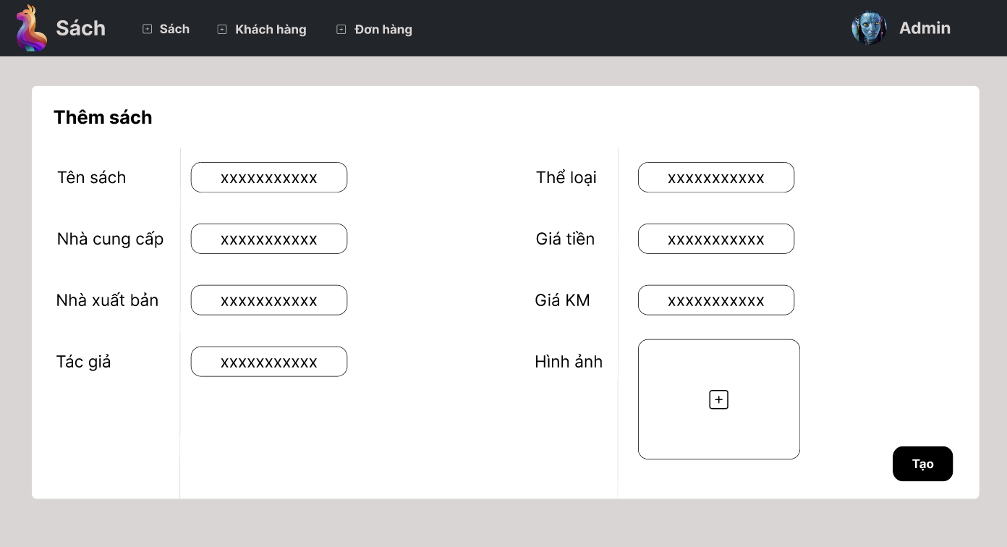

**Bảng mô tả chi tiết**

|  |  |  |  |  |
| --- | --- | --- | --- | --- |
| STT | Thao tác | Ý nghĩa | Xử lý liên quan | Ghi chú |
|  |  |  |  |  |

### [Màn hình giao diện 7]

**Tên màn hình**: Màn hình Admin Quản lí khách hàng

**Ý nghĩa**: Màn hình Admin Quản lí khách hàng là một công cụ không thể thiếu đối với bất kỳ doanh nghiệp nào muốn xây dựng và duy trì mối quan hệ tốt đẹp với khách hàng. Nó giúp doanh nghiệp hiểu rõ hơn về khách hàng, cung cấp dịch vụ tốt hơn và đạt được thành công trong kinh doanh.

**Hình ảnh**: 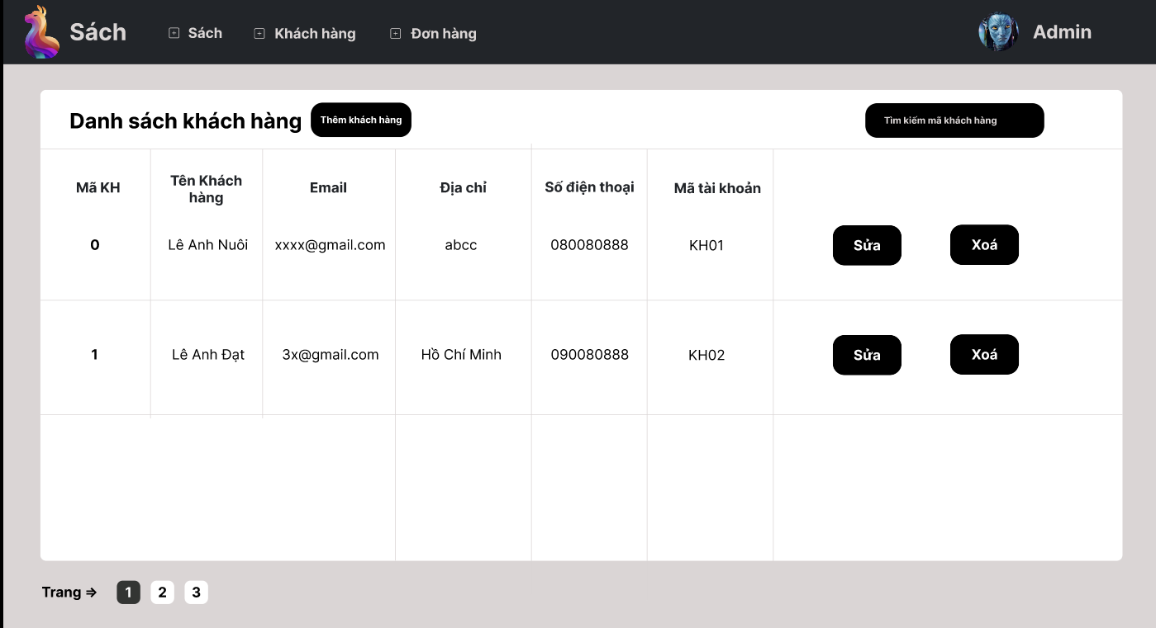

**Bảng mô tả chi tiết**

|  |  |  |  |  |
| --- | --- | --- | --- | --- |
| STT | Thao tác | Ý nghĩa | Xử lý liên quan | Ghi chú |
|  |  |  |  |  |

### [Màn hình giao diện 8]

**Tên màn hình**: Màn hình Admin Quản lí Sách

**Ý nghĩa**: Màn hình Admin Quản lý Sách là một công cụ không thể thiếu đối với bất kỳ tổ chức hoặc cá nhân nào hoạt động trong lĩnh vực xuất bản, phân phối hoặc quản lý sách. Nó giúp đảm bảo tính chính xác và hiệu quả trong việc quản lý thông tin sách, tối ưu hóa quy trình làm việc và hỗ trợ ra quyết định dựa trên dữ liệu.

**Hình ảnh**: 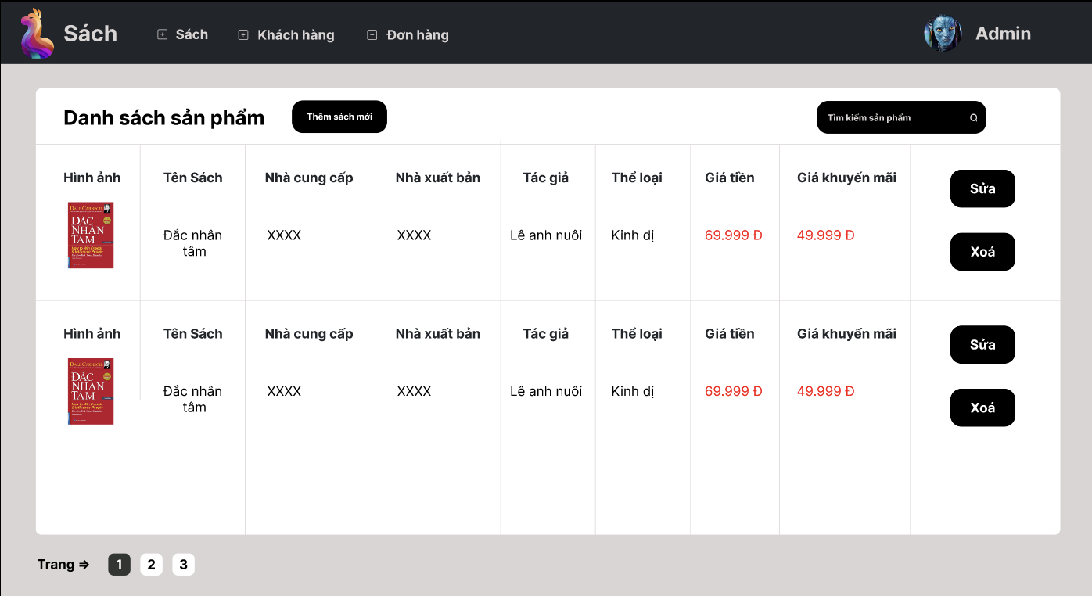

**Bảng mô tả chi tiết**

|  |  |  |  |  |
| --- | --- | --- | --- | --- |
| STT | Thao tác | Ý nghĩa | Xử lý liên quan | Ghi chú |
|  |  |  |  |  |

Màn hình đăng nhập là một thành phần quan trọng trong bất kỳ hệ thống hoặc ứng dụng nào yêu cầu xác thực người dùng. Nó đảm bảo tính bảo mật, cá nhân hóa trải nghiệm và tạo ấn tượng đầu tiên tốt đẹp cho người dùng.

Màn hình thanh toán đóng vai trò quan trọng trong việc hoàn tất giao dịch, tăng cường trải nghiệm khách hàng, tối ưu hóa chuyển đổi, bảo mật thông tin và xây dựng thương hiệu. Một màn hình thanh toán hiệu quả sẽ góp phần đáng kể vào sự thành công của một doanh nghiệp thương mại điện tử.